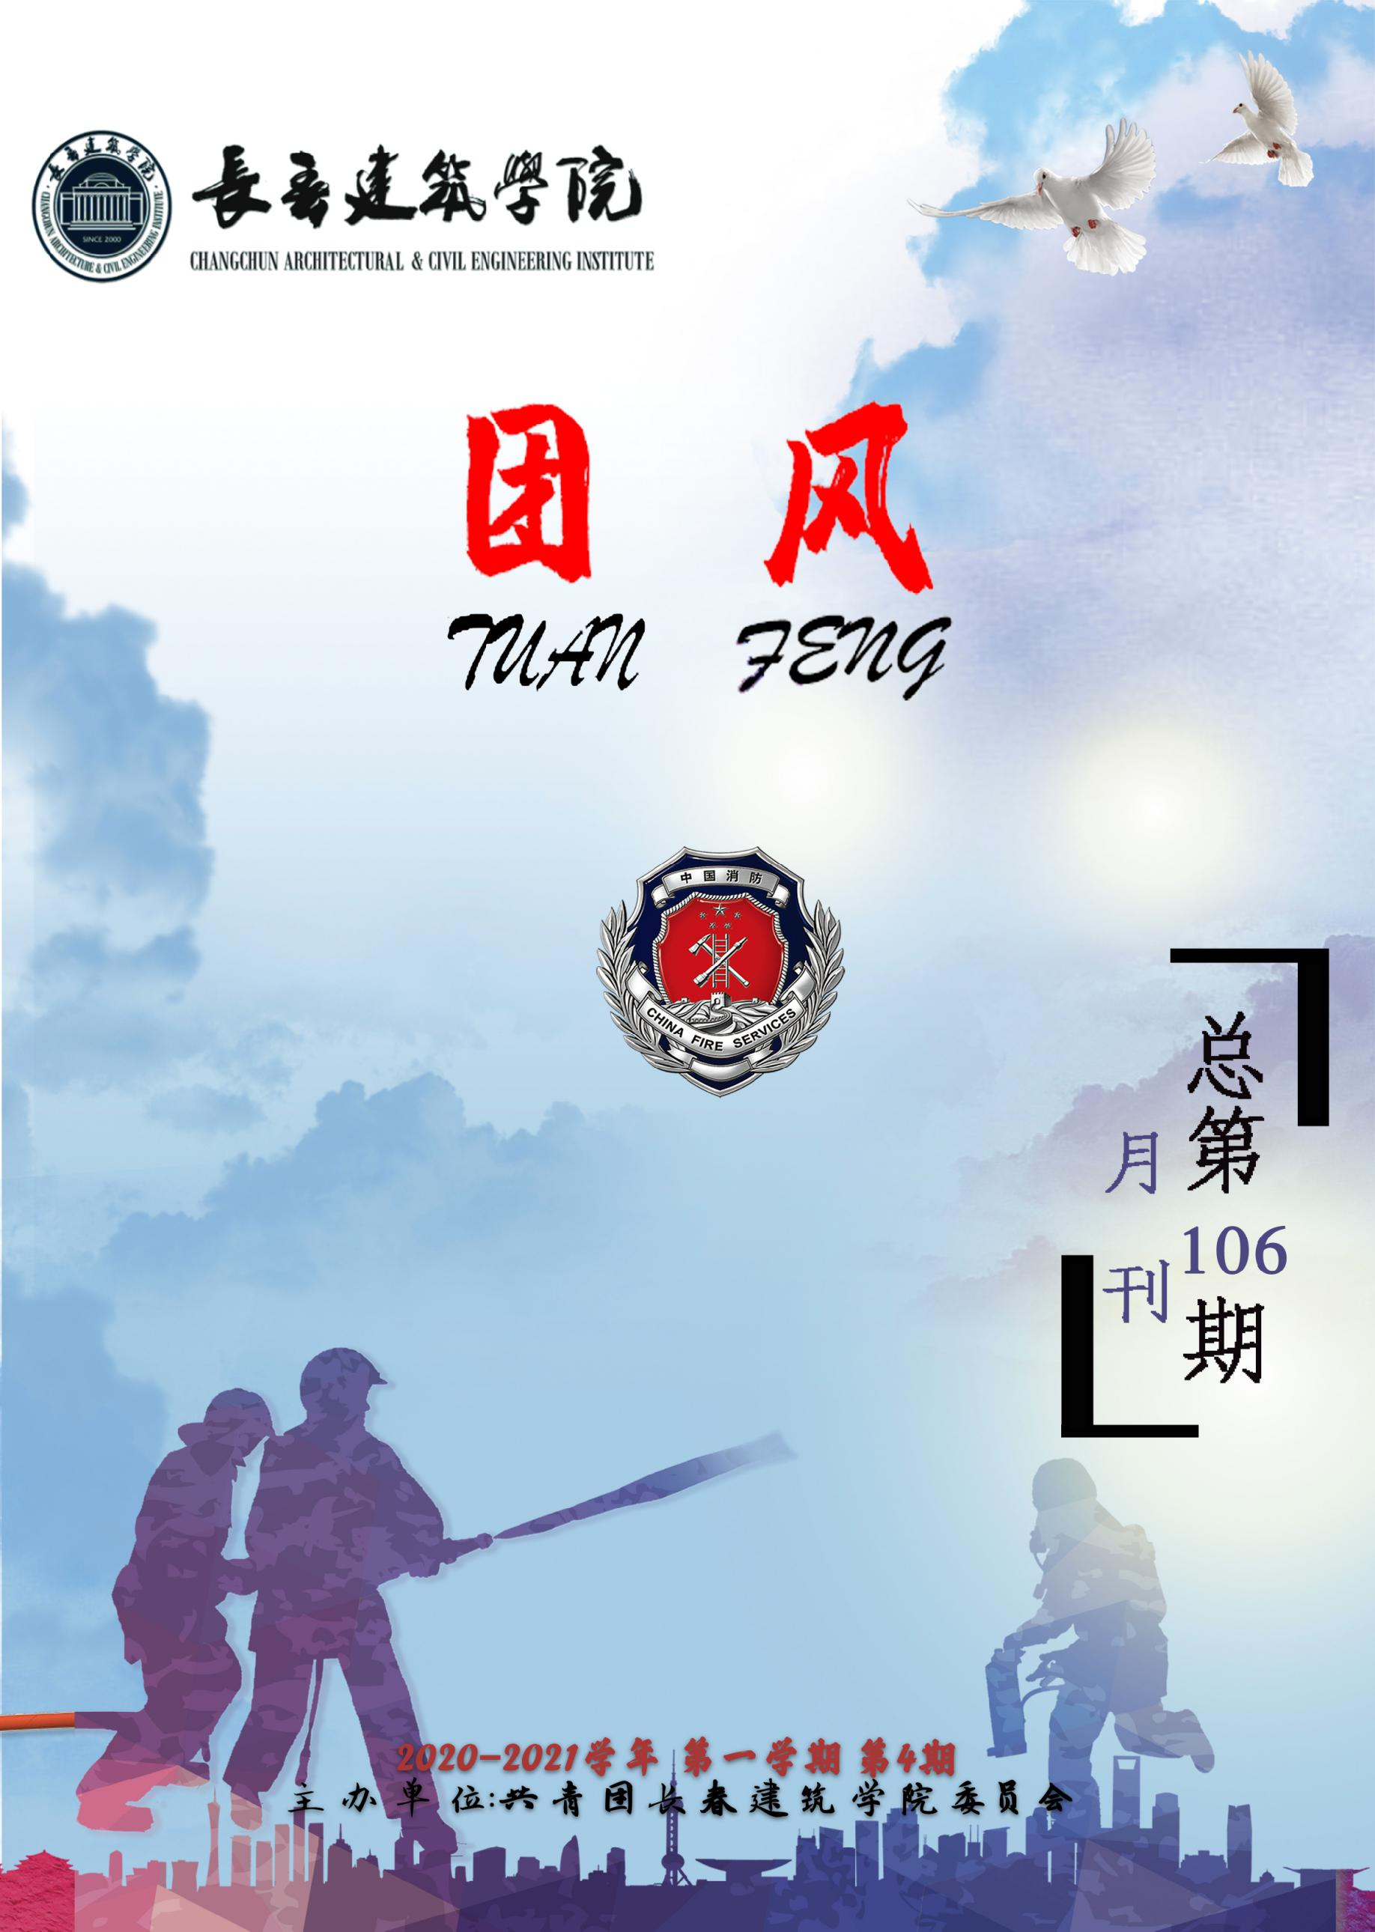

**卷首语**

**火灾无情，防火先行**

星星之火可以燎原，一处火星便让青春之花在一瞬化为灰烬。火苗挥舞着它的魔爪，肆意妄为，染红了整片天空！吞噬了所及之物！

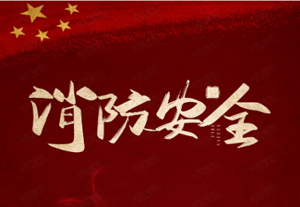当今，火灾是世界各国人民所面临的一个共同的灾难性问题。据联合国“世界火灾统计中心”提供的资料介绍，发生火灾的损失，美国不到7年翻一番，日本平均16年翻一番，中国平均12年翻一番。全世界每天发生火灾1万多起，造成数百人死亡。近几年来，我国每年发生火灾约4万起，死2000多人，伤3000—4000人，每年火灾造成的直接财产损失10多亿元。而校园火灾也已成为威胁同学们生命的多发性危害。2015年3月12日，陕西省杨凌示范区杨凌职业学院北校区三层312宿舍因使用电加热器具不慎引发火灾，造成1人死亡；2008年11月14日，上海商学院徐汇校区学生宿舍因使用“热得快”引发火灾，四名女学生跳楼逃生，不幸死亡；2007年1月，东北师范大学研究生宿舍一楼发生火灾，500多名学生被困……

这一次次惨痛的教训应当引起我们的重视，校园是学生的第二个家，为了保护自己、尊重他人的生命，在此呼吁同学们做到“十诫”与“五要”。“十诫”：戒违规使用电热器具，戒私自乱拉电源线路，戒使用大功率电器，戒明火照明，戒使用电器无人看管，戒床上吸烟乱丢火种，戒室内燃烧杂物、燃放烟花爆竹，戒室内做饭，戒室内存放易燃易爆物品，戒使用假冒伪劣电器。“五要”：要认识公共场所的火灾危险性，时刻提防消防安全隐患。要严格遵守公共场所的防火规定，屏气不利于的防火行为。要在进入公共场所后，熟悉逃生通道。要善于及时发现初起火灾，做出准确判断，能及时补救的要及时补救，形成蔓延的要立即疏散逃生。要具有见义勇为精神，及时帮助遭受伤害的人，但情况危险时不要贸然行动。

火灾发生在一瞬间，防火却要在平时。防范校园火灾是每一位师生的任务，让我们从平时做起，自觉遵守“十诫五要”，维护自身和他人的生命健康，一同肩负起校园的防火责任！

撰稿人：柴晓宇

**目录**

**【卷首语】**

火灾无情，防火先行 1

**【原创文学】**

致敬消防员 6

**【校园风采】**

“走下网络、走出宿舍、走向操场”系列活动之2020级“新生杯”啦啦操决赛暨“新生杯”篮球赛颁奖典礼 7

我校国旗护卫队受邀录制祝贺视频预祝第六届全国国旗文化论坛成功举办 7

我校翱鹰辩论队成功夺得华语辩论世界杯联赛杯(长春赛区)冠军 8

加强作风建设，做好示范引领 9

**【志愿服务】**

聚点滴之俭，添光彩之盘—光盘行动宣传活动 11

青春暖夕阳，携手筑温情——东山敬老院活动 11

手牵手参与志愿服务，心连心共创文明河源—2020年校极光青年志愿者协会纳新活动 12

**【分院动态】**

**建筑与规划学院活动风采 13**

建筑与规划学院开展“上善若水，大爱无边”——爱心捐款活动 13

建筑与规划学院开展“与你携手 喜迎新学期”——疫情防控主题活动 13

建筑与规划学院举办“书香溢满人生路 好书共伴我成长”活动 14

建筑与规划学院开展“冬日齐扫雪 热情暖人心”主题扫雪活动 14

建筑与规划学院开展“我的趣味大学生活”主题摄影大赛 15

建筑与规划学院“勇当先锋 做好表率”——主题活动 15

建筑与规划学院“厉行节约 反对浪费”——光盘行动 16

建筑与规划学院开展“学习全会精神 争做优秀青年”主题团会 16

建筑与规划学院开展“新时代大学生的责任与担当”主题班会 17

**土木工程学院活动风采 17**

土木工程学院开展“病魔无情，人间有爱”为苏世师同学募捐活动 17

土木工程学院召开“凝心聚力，端正思想”——学生干部工作作风建设会议 18

土木工程学院举行“求实Loft”社团造价竞赛颁奖典礼 18

土木工程学院开展“学习全会精神争做优秀青年”主题团会 19

土木工程学院举行结构设计协会2020年吉林省大学生结构设计竞赛选拔赛 20

**城建学院活动风采 20**

城建学院开展“三分”、“上篮”热血不可阻挡新生杯比赛 20

城建学院开展“树立健康消费观 做个理性消费者”--第九次主题团会 21

城建学院开展“真情延续，点燃希望”--为苏世师同学募捐活动 21

城建学院开展“普及消防安全知识，共创平安和谐校园”第十次主题团会 22

城建学院开展新时代职业健康发展方向——学术报告 22

城建学院开展学习全会精神，争做优秀青年第十一次主题团会 23

城建学院开展2020-2021学年第一学期学生网上评教宣传动员工作 23

城建学院召开教师能力素质学习提升研讨会 24

城建学院召开就业指导主题班会 24

**电气信息学院活动风采 25**

电气信息学院开展“阳光心理，青春健康”助力学生成长成才系列活动之八 25

电气信息学院开展“群雄舌战展雄风，争锋相对辩天下”小辩题，大道理 26

电气信息学院开展“加强作风建设 激发担当作为”学院学生干部会议 26

电气信息学院开展“普及消防安全知识，共创平安和谐校园”第六期团会 27

电气信息学院开展“学习全会精神，争做优秀青年”第七期团会 28

电气信息学院开展2020-2021学年第一学期学生网上评教宣传工作 28

**交通学院活动风采 29**

交通学院开展大学生心理健康教育系列主题讲座 29

交通学院开展记者节 29

交通学院开展测量大赛 30

交通学院开展法律知识竞赛 30

交通学院参加“新生杯”篮球赛 31

交通学院开展爱心募捐活动 31

交通学院开展与吉林水利电力职业学院篮球友谊赛 32

交通学院参加啦啦操比赛兼“新生杯”篮球赛颁奖典礼 32

**管理学院活动风采 32**

管理学院开展“爱心点燃希望，真情传递温暖”爱心捐款仪式 33

管理学院开展“厚积薄发正当时”2021届毕业生校园双选招聘会 33

管理学院开展“挥洒汗水，舞动青春”新生杯半决赛 34

管理学院开展“积极拼搏、一路奋勇”趣味接力赛决赛活动 35

管理学院开展“蓬勃发展，绽放光彩”2020级“新生杯”啦啦操决赛 35

管理学院开展“拼搏进取、吃苦耐劳”趣味接力赛初赛与半决赛活动 36

管理学院开展“阳光心理，健康青春”2020级心理健康讲座 36

管理学院召开“牢记使命担当，青春奋力有为”学生干部作风建设活动 37

管理学院召开“熟悉新环境，融入新学习”2020级新生见面会 37

**文化创意产业学院活动风采 38**

文化创意产业学院召开学生干部作风建设会议 38

文化创意产业学院召开学生总结大会 39

文化创意产业学院召开“坚持制度自信，走特色社会主义道路”主题团会39

文化创意产业学院开展“学习全会精神，争做优秀青年”主题团会 40

**公共艺术学院活动风采 40**

公共艺术学院开展“献绵薄之力，涌温暖之泉”为苏世师同学募捐活动 40

公共艺术学院开展2020级新生杯啦啦操比赛 41

公共艺术学院开展“学习全会精神 争做优秀青年”主题团课 41

公共艺术学院开展“倾听心灵的声音，找回活力的我”心理健康讲座 42

公共艺术学院召开学生干部作风工作会议 42

**健康产业学院活动风采 43**

健康产业学院召开考研动员会 43

健康产业学院在“魅力青春，心随舞动”2020级新生杯啦啦操比赛中获季军 43

健康产业学院召开全体学生干部作风建设会议 44

健康产业学院开展“学习全会精神，争做优秀青年”主题团会（八） 45

**人工智能产业学院活动风采 45**

人工智能产业学院开展“爱心传递，真情永驻”募捐活动 45

人工智能产业学院组织“海信杯”主题竞赛活动 46

人工智能产业学院开展“聚青春能量 展青春活力”团会活动 46

人工智能产业学院开展“扫雪大作战”扫雪活动 46

人工智能产业学院参加学校啦啦操比赛兼“新生杯”篮球赛颁奖典礼 47

人工智能产业学院召开“学会全会精神 争做优秀青年”团会活动 47

人工智能产业学院召开学生组织作风建设专题会议 48

**【校园生活】**

**十一月份主题团日学习概况 49**

2020-2021学年第一学期第六期团会总结 49

2020-2021学年第一学期第七期团会总结 51

总 编：吴延红

顾 问：王浩强

主 编：刘珊珊

副主编：袁田

编 委：柴晓宇 唐婉婷

投稿邮箱：ccjzxytwxcb123@163.com

承办单位：长春建筑学院校团委品牌宣传推广部

报：学院党委

送：各学院分团委

发：各学院分团委学生会 各社团组织

**原创文学**

**致敬消防员**

那是一个陌生的身影，

我埋在瓦砾下看见的最勇敢的身影。

搬走了碎砖瓦砾。

那是一个忙碌的身影，

我在救灾一线看到的最疲惫的身影。

千里驰援顾不上歇息。

那是一个橙红的身影，

我在救灾队伍看到的最急切的身影。

手指渗出殷殷鲜血。

那是一个美丽的身影，

是我在急救路上看见的天使的身影。

带来了生的希冀。

在熊熊烈火，生命垂危时，

他们勇往直前，

在浓烟烈火中逆行。

在山崩地裂，生死一线时，

他们不惧生死，

在废墟中撬开残垣。

他们奋力营救，

争分夺秒抢救生命。

灾难，险情，

挡不住他们前进的脚步。

暴风，骤雪，

压不跨他们坚定的信念。

誓死把国家的安定，群众的安危，

怀揣于心，救人民于水火。

赤胆忠诚和一腔热情，

为的是人民的重托和神圣的职责。

他们平凡却又伟大，

他们朴实却又感人，

他们是正义的化身，时代的楷模，

他们就是我们最熟悉而又陌生的身影

他们是忘记汹涌的火海

逆行而上的烈火英雄

他们是忘记黑夜的恐惧

闻令即动的热血男儿

他们是忘记湍急的洪水

勇敢无畏的阳光少年

他们是忘记疫情的蔓延

冲锋在前的病毒猎人

他们也是父母的期望

妻子的顶梁柱

但从选择消防事业的那天起

就承担着综合性消防救援的重任

警铃响起

蓝衣执甲

顶风冒雨

逆行而上

勇挑重担

山河无恙

——消防员

**校园风采**

**“走下网络、走出宿舍、走向操场”系列活动**

**之2020级“新生杯”啦啦操决赛暨“新生杯”篮球赛颁奖典礼**

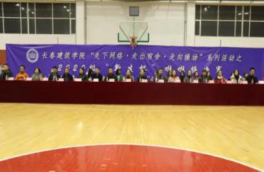为贯彻落实共青团中央、全国学联、教育部、国家体育总局面向全国大学生发出的“走下网络、走出宿舍、走向操场”的号召，2020年11月5日18时，长春建筑学院“走下网络、走出宿舍、走向操场”系列活动之2020级“新生杯”啦啦操决赛暨“新生杯”篮球赛颁奖典礼在学校体育馆隆重举行。出席本次活动的领导嘉宾有学校党委副书记、副校长吴延红、体育教研部主任苗春播、副主任高鹏、大学生服务管理中心主任、学生工作处处长王浩强、学校保卫处处长杨威、校团委书记刘珊珊、就业指导中心主任田野以及各学院党总支书记、副书记、分团委书记、大学生服务管理中心相关处室同志、体育教研部部分教师、全体2020级新生辅导员，共计2600余名师生参加。

比赛现场来自各学院的十支参赛队踏着绚丽的舞步，配合着动感十足的音乐用青春的朝气感染着比赛现场。赛场上高潮迭起，引来现场观众欢呼呐喊、掌声雷动。

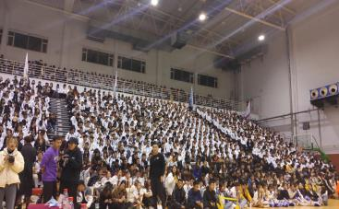精彩的表演引得现场观众精神振奋、欢呼雀跃、掌声不断，经过激烈的角逐，最终2020级“新生杯”啦啦操决赛由文化创意产业学院摘得桂冠；管理学院和公共艺术学院获亚军；健康产业学院、建筑与规划学院、交通学院获得季军；第二十届“新生杯”篮球赛冠军由管理学院获得；城建学院、交通学院获得亚军；土木工程学院、文化创意产业学院、人工智能学院获得季军。

此次活动增强学生体育锻炼的自觉性、协调性和团队协作能力，更好的营造阳光、向上、和谐、健康的校园氛围，丰富了校园文化生活，为学生德智体美劳全面发展助力。

## **我校国旗护卫队受邀录制祝贺视频**

**预祝第六届全国国旗文化论坛成功举办**

为贯彻落实党中央、国务院《新时代爱国主义教育实施纲要》精神，讲好中国旗帜故事，增强丝路规划研究的文化影响力，由丝路规划研究中心主办的第六届全国国旗文化论坛于2020年10月30日上午在北京中信大厦举办。

2020年是中华人民共和国国徽诞生七十周年，中国人民志愿军抗美援朝出国作战七十周年，中华人民共和国国旗法实施三十周年，在这样一个特殊的年份，第六届全国国旗文化论坛的举办更加具有意义。

此次我校国旗护卫队作为吉林省唯一一家受邀录制祝福视频的高校国旗护卫队，代表了国旗文化论坛组委会对我们充分的肯定，我们会更加坚定地守护国旗荣誉，传播国旗文化，为国旗文化增添色彩。预祝第六届全国国旗文化论坛成功举办。

自成立以来，以护卫国旗为使命，以弘扬爱国主义精神为己任。国护队员曾多次参加全国高校十佳升旗手比赛，并荣获“十佳升旗手”、“十佳升旗手提名”“十佳标兵升旗手”等荣誉称号。在吉林省高校第二届国旗仪仗队比赛中，荣获“三等奖”。并受邀担任长春市第九届大学生运动会升旗任务。

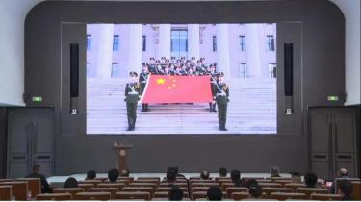国旗护卫队会时刻秉承着“护我国旗，壮我国威，用我无悔青春，护卫国旗荣誉，用我热血生命，捍卫国旗尊严”的队训，在节假日期间通过开展爱护国旗、国徽、国歌的宣传教育，使大学生认识到规范使用国旗、国徽、国歌的重要性，引导青年学子进一步弘扬爱国主义精神，为学生爱国主义教育和校园文明建设作出自己的贡献。真正做到同护一面旗，共爱一个家。

**我校翱鹰辩论队成功夺得**

**2020赛季华语辩论世界杯联赛杯(长春赛区)冠军**

2020赛季华语辩论世界杯联赛杯(长春赛区)于2020年11月7日至2020年11月8日于腾讯会议线上举行。

7日下午13时30分，长春理工大学光电信息学院VS长春建筑学院，就“知难行易/知易行难”辩题展开了激烈的辩论。以“许多知识道理都很容易知道，但实践起来并不容易”这一逻辑贯穿全场，最终我校以9:0大比分零封对手，宋欣鸿同学获得本场“最佳辩手”称号，顺利通过初赛第一场。

当日下午15时，长春建筑学院VS吉林警察学院，就“知难行易/知易行难”开始了新一轮的辩论。即使在短时间内变换持方，我校辩手们仍游刃有余，另辟蹊径对知难行易进行了新的解读。最终结果以4.5:4.5平票，以决胜票2:1险胜，戴文杰同学获得本场“最佳辩手”称号，长春建筑学院翱鹰辩论队成功晋级决赛。

8日上午9时决赛开始， 长春建筑学院VS长春财经学院。双方围绕“实现中华民族伟大复兴，发展软实力更重要/发展硬实力更重要”辩题展开辩论。

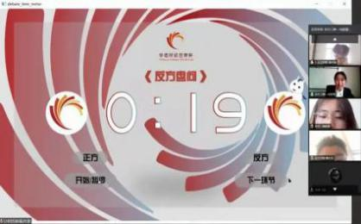辩论中我校就“现阶段中华民族的硬实力已经到达一个瓶颈，而软实力还有很大的进步空间”展开论述，长春财经学院就“实现中华民族伟大复兴的过程中，发展硬实力才是复兴的保障”进行陈词。随后，双方在攻辩环节中据理力争、步步紧逼，赛场进入白热化阶段。我校以“目前国家的硬实力已经排在世界前列，在注重国家硬实力提升的同时，更应该注重文化等软实力的提升”继续论证。在最精彩的自由辩论环节，双方充分肯定了国家富强的同时，就何者更应该被放在首位提升上进行激烈交锋。通过辩手们强大的思维逻辑以及言辞犀利地据理力争，将本场比赛推向高潮。

最终，三位评委对本场赛事进行精彩点评，长春建筑学院与长春财经学院的这场比赛最终比分为5:4，我校成功夺得2020赛季华语辩论世界杯联赛杯(长春赛区)冠军，成功取得2021年华语辩论世界杯长春赛区的8支常驻席位之一。

本次辩论赛充分发扬了辩论的竞赛精神，提升了同学们的思辨能力和人文素质，增强了同学们的集体凝聚力；充分展现了当代大学生的青春风采，在营造了良好的辩论氛围同时，也与其他高校的辩论队进行了友好的交流。翱鹰辩论队将不断攀登，一步一步去领略更高处的风景。

**加强作风建设，做好示范引领**

为深入贯彻落实习近平总书记关于青年工作的重要论述，推动学生会深化改革，进一步加强学校学生会工作作风。按团省委要求，校团委于13日学代会之后，召集各学院团委书记就学生干部作风问题召开了会议，进一步学习相关规定精神，并要求各学院在第一时间召开院系、班级学生干部会议，确保精神传达到位，要求学生执行到位，会议传达精神如下：

1.关于学习学生会改进作风服务同学的若干规定

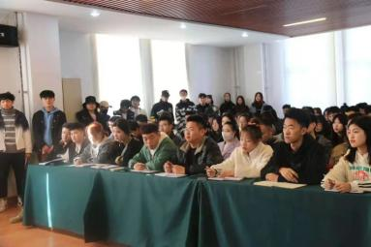会议中，校团委书记刘珊珊传达了《关于学联学生会工作人员改进作风服务同学的若干规定》对学生干部的相关要求；学生干部要恪守学生本分，勤奋学习，学好专业知识；不得因学生工作而迟到早退、无故缺勤旷课、荒废学业。时刻牢记学生干部的服务宗旨，更好的服务于同学，认真倾听广大同学诉求与意见，积极畅通校园沟通协调渠道，全心全意帮助同学解决困难。不可以把服务同学装样子、走过场、当作秀。珍惜服务同学的荣誉和锻炼自身能力的机会，公私分明，甘于奉献。

同时把让广大同学满意作为工作目标，扎根同学、求真务实，胸怀崇高理想，恪守学生本分，以更高的标准要求自己，守纪律、讲原则、作表率，塑造清新阳光的组织形式，力戒模仿行政化工作方式。不得搞形式主义、做表面文章，作风漂浮。牢记自己的首要身份是学生，牢记学联学生会工作的本质是群众工作，彼此互相帮助、平等相待。不得以学生干部“官”自居，追求头衔、装腔作势，不得向同学指派与工作无关的任务，不得未经批准以学联学生会及工作人员名义开展其他业务。努力建设充满朝气、干净纯粹的组织文化。

2.关于学习贯彻习近平总书记贺信和党中央致辞精神

会议中校团委指导老师郭梓睿指出为了发挥组织优势，把学习习近平总书记贺信和党中央致词精神与学习领会习近平总书记对青年学生一以贯之的重要要求结合起来，与学习抗疫精神等结合起来，帮助广大青年学生全面了解和准确把握大会精神，深刻领悟总书记对青年学生的殷殷关怀与谆谆教导。组织广大学生通过开展主题团日、主题班会、研讨征文等多种方式开展习近平总书记贺信和党中央致词精神学习交流。校团委社团指导老师郭梓睿表明学生干部需做表率、不忘初心、带动学生形成矩阵式学习宣传格局。

3.关于学习全国学联重要指示

会议中校团委指导老师郭梓睿带领学生干部认真听取并深入学习《中华全国学生联合会章程》。郭梓睿老师提出学生干部一定不负重托，不辱使命，圆满完成各项任务，以饱满的热情提高政治责任感，领会好大会的精神，履行好学生干部的职责，高质量完成任务、树立远大理想、热爱祖国、担当时代的责任、勇于砥砺奋斗、练就过硬本领、锤炼品德修行。学生干部要时时刻刻学习习近平总书记关于青年工作的重要指示精神，自觉落实到自身未来工作中。

4.关于学习落实对学生干部指导管理责任的若干规定

最后，校团委书记刘珊珊就《关于落实共青团和学联对高校学生会（研究生会）指导管理责任的若干规定（试行）》的通知，结合我校实际情况对学生会工作作出部署与指导。刘珊珊书记指出，学生干部时刻提醒自己做好本职工作，应当时刻牢记对学生的服务宗旨，恪守学生本分，保持学生干部热情情怀，在日常工作学习中，要与同学们彼此帮助，尊重同学，摒弃庸俗习气。同时还号召全体人员关心社会时事，取长补短；在探索中求进步，在进步中律己。本次会议时在场的学生干部受益匪浅。

此次召开学生干部作风问题会议做到了从学校到学院校院两级同步学习，对学生干部的整体素质，包括工作作风有了新的要求，对学生工作有了进一步深化理解与提升。

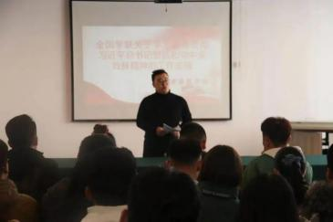本次会议的召开，充分展现了我校对全国学联学生会、共青团中央工作指示的高度重视；使全体学生干部队伍充分认识到自身的责任感与使命感，力求今后学习工作中能够紧贴文件精神，努力做到律人律己，服务同学；要以习近平新时代中国特色社会主义思想为根本遵循，持续推动学生会深化改革，把严实作风养成习惯，使学生会真正成为让党放心、师生满意、社会认可、朝气蓬勃的先进学生组织。

**志愿服务**

## **聚点滴之俭，添光彩之盘—光盘行动宣传活动**

人们只欣赏昙花一现的美丽，却不曾想它一年积蓄的不易。人们在餐桌上“大块朵颐”，可谁曾想到粮食的来之不易？在饱足的人眼中看来，食物好比青草。在饥饿的人眼中看来，糟糠便是佳肴。

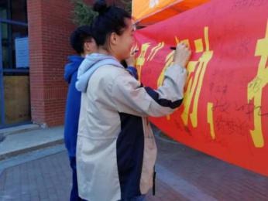“光盘行动”倡导厉行节约，反对铺张浪费，带动大家珍惜粮食、吃光盘中的食物。餐桌文明是人类文明的缩影，而餐桌承载着生生不息的使命，更传承着文明有礼、节俭惜福、珍爱粮食的优良传统。节约是中华民族的传统美德，铺张浪费更是可耻的行为。为提高大学生的节约意识，减少餐桌上的浪费，2020年10月28日，校极光青年志愿者协会开展了“节约始于心，光盘以助贫”主题宣传活动。中午12时，校极光青年志愿者协会34名志愿者分别在学校一、二食堂进行宣传活动。在活动中，志愿者们详细地向大家阐述了“光盘行动”的意义，号召大家珍惜粮食、杜绝浪费、从我做起，养成节约粮食的好习惯。志愿者们通过宣传海报以及宣传视频，对同学们进行宣传，并带领他们在宣传横幅上签字留念，引导大家科学饮食，遵守餐桌礼仪，节俭用餐，拒绝剩饭，改变不良的饮食习惯。12时30分活动圆满结束，志愿者们合影留念。

通过志愿者细致的宣传和讲解，同学们进一步加深了对“光盘行动”的了解，认识到了节约粮食的重要性并纷纷表示要从点滴做起，爱惜粮食，积极弘扬勤俭节约的中华民族传统美德，争做“光盘行动”的践行者、示范者和传播者。

撰稿人：钟晓萍

## **青春暖夕阳，携手筑温情——东山敬老院活动**

温情是黑夜里的一盏灯；是寒冬里的一把火；是沙漠中的一泓泉；是久旱时的一场甘霖。是需要帮助时，一只温暖的手，是需要谈心时，一颗火热的心；是需要关心时，一句亲切慰问。

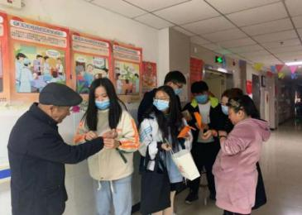老人，为社会奉献，为家庭奉献，是知识的宝库，是智慧的钥匙，不仅养育了我们，还言传身教向我们传播做人的道理。随着生活质量的提高，老人在许多人眼里已经不再重要，甚至成为了负担。现阶段的我们根本无法了解与体会已近暮年的孤独，尤其是那些失去亲人，生活又贫困的孤寡老人，他们没有子女承欢膝下，赡养尽孝，没有老伴陪伴左右，共享天伦；风烛残年的他们，有的甚至还受着疾病的折磨和贫穷的困扰，身心俱疲。每每想到这些不免让人产生共鸣。2020年10月31日上午，长春建筑学院校极光青年志愿者协会组织志愿者们带着手工编制好的礼物来到了东山敬老院。早上8时40分，5名志愿者怀揣着一颗激动的心到达东山敬老院，并受到敬老院负责人和老人们的热烈欢迎。负责人带领他们前往房间看望老人，老人们亲切的问候使志愿者原本紧张的心情放松了些。而后，志愿者送出手工编制好的礼物，并帮老人带上编制的手链、中国结、手机袋等。看到老人们脸上热情洋溢的笑容，志愿者心里也暖暖的。上午9时30分，志愿者带着不舍的心情与负责人合影留念，本次活动圆满结束。

“爱心”是中国传统文化的精髓，是修养，是文化，更是人性中的美丽。而“尊老、敬老、爱老”是对爱心的一种阐释，身为新世纪的大学生更有责任继承与发扬“尊老、敬老、爱老”的传统美德与历史使命。

撰稿人：于东昕

## **手牵手参与志愿服务，心连心共创文明河源**

## **—2020年校极光青年志愿者协会纳新活动**

## 为全面提高我校学生的综合素质，推动我校学生社团更好的发展，为协会注入更有创造力、凝聚力的新鲜血液。2020年10月31日-11月1日，长春建筑学院一年一度的纳新活动在水景广场拉开序幕，校极光青年志愿者协会与校各大组织、社团积极开展纳新活动，各项活动稳定进行。

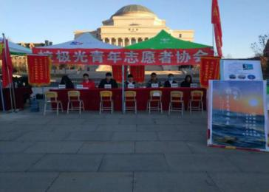早上6时，校青协所有志愿者在办公室集合后共同前往水景广场布置场地，各部门进行相应的工作，志愿者们齐心协力完成场地布置。如约而至的大一新生们积极参加此次纳新活动，志愿者们热情地向来往新生介绍校青协以及各部门职能和工作，并耐心地为他们解答疑惑。在活动现场，志愿者们积极表现各部门的综合能力，通过特色和特长鼓励新生加入自己喜欢的部门。中午12时，报名的新生陆续收到面试的通知，按着要求做好面试准备。在面试中，每位新生都展示出了良好的精神面貌，在面对提问时也不怯场，认真表达自己的想法。11月1日下午5时，各部门面试结束，至此，校极光青年志愿者协会为期两天的纳新工作也圆满结束。

纳新活动虽然忙碌但充满温暖，而在这份温暖中，更是看到了新生的热情与活力，那份奉献爱心的激情深深地打动着每一个人。本次活动让大家对校极光青年志愿者协会有了更加深刻的印象，新成员的加入，为校青协注入了新鲜的血液，也加大了校青协助人为乐的力量。相信在学长学姐的带领下，一定能够给新同学一个美好的开始，校青协的明天也将会更加精彩。

撰稿人：曹杰

**分院动态**

**建筑与规划学院活动风采**

**建筑与规划学院开展“上善若水，大爱无边”**

**——爱心捐款活动**

爱心传递，暖流涌动。在这个平凡的秋天我院传来了一个不幸的消息，我院2019级园林专业的苏世师同学确诊白血病，家人从广西偏远地区一路北上，为求医为昂贵的医药费而奔波劳累。这场大病为本不富裕的家庭雪上加霜，病情无情人有情，长春建筑学院建筑与规划学院党支部以身作则，于2020年10月20日组织了一场温暖的爱心捐款活动。

听闻噩耗，我院全体人员都深表同情，在这个20岁的美好年纪，却遭受病痛的折磨。各位学生党员更加明白自己的责任，以身作则，捐出自己的一份爱心为苏同学加油打气。并呼吁同学们则以班级为单位，都伸出援助之手，望苏同学重返校园继续快乐学习。

点点爱心，汇聚成河。善款有价，爱心无价。我院党支部及老师学生的善行义举是这秋日校园里最温暖的阳光，充分体现了我院党员的温情关怀及其崇高的责任感。

**建筑与规划学院开展“与你携手 喜迎新学期”**

**——疫情防控主题活动**

2020年8月18日，长春建筑学院建筑与规划学院迎来第一批学生党员开学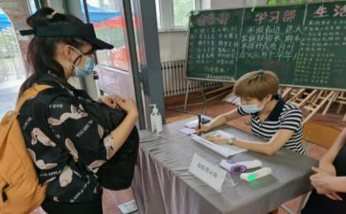报到。为迎接这个特别的开学，我院党委高度重视，坚持对学生、家长和社会高度负责的态度，坚持外防输入、内严管控，把疫情防控和开学准备各项工作抓细抓实，确保开学井然有序。

党总支副书记李建英，分团委书记张磊，18级辅导员苗慧，19级辅导员李绍宾辉始终与警卫人员、学生党员坚守防疫一线，密切关注学生报到情况。开学准备是一项政治任务，事关广大师生的生命安全和身心健康，全体教职工严格执行报到流程，做到一个不漏，一个环节不差，坚决阻断疫情进入校园。

报到结束后，晚八点党总支副书记李建英组织全体返校学生党员开展线上会议，此次会议李书记为学生党员的提前结束假期表示感谢，并布置学生党员明后两天对教学楼，寝室楼内外公共场所进行全方位、全覆盖、无死角的环境卫生整治。

此次开学报到全面检验了我院对新冠肺炎疫情的应急指挥、组织协调和处置能力，并强化突发事件的应急处置效率，完善应急处置方案和措施，确保开学期间疫情防控工作万无一失，切实保障师生员工生命安全。

**建筑与规划学院举办**

**“书香溢满人生路 好书共伴我成长”活动**

为了更好地推动民生读本进高校活动，营造浓郁的读书氛围，共建书香校园，共筑书香社会，长春建筑学院建筑与规划学院在学校图书馆开展了“书香溢满人生路 好书共伴我成长”活动。

本次活动主要针对在校获得助学金的贫困生及建档立卡家庭学生，通过现场授卡、选书的方式，帮助家庭困难的同学选择自己喜爱的书籍，进一步激发同学们的读书热情，增加知识储备。

“是我第一次参加惠民购书活动，被知识包围、被学校和社会关心爱护，让我感觉很温暖。”规划2001班韩冰冰说，他选购了本专业相关内容的书籍，“对于刚步入大学校园的我，希望多增加一些专业知识和技能，为日后顺利走上工作岗位提前做好准备。”大家纷纷感谢学校搭建了免费购书的平台，激励同学们要多读书、读好书。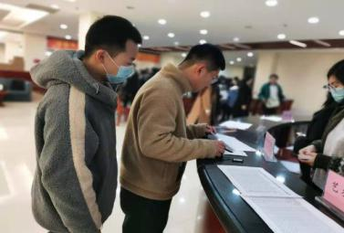

此次活动的举办，有效地解决了我院贫困大学生及建档立卡学生看书难、购书难的问题，充分满足了广大青年学生的阅读需求。进一步激发了我院广大青年学生在阅读中成长成才的内在活力，为学院精神文明建设夯实了文化基础。

**建筑与规划学院开展**

**“冬日齐扫雪 热情暖人心”主题扫雪活动**

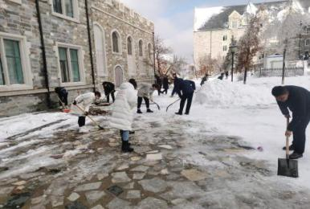近两日长春市迎来一场强降雪，让美丽的校园披上银装，但同时积雪也给师生出行带来诸多不便。2020年11月19、20日，为保障师生出入安全和校内道路畅通，长春建筑学院建筑与规划学院开展“冬日齐扫雪 热情暖人心”主题扫雪活动，在我院全体教师的带领下，由学生党员以及学生干部带头立即行动起来，开始破冰除雪、畅通道路、消除道路安全隐患，保障学院的正常教育教学秩序。

按照我院冬季扫雪的分工要求，同学们在教学楼门前集合好，拿起扫把与铁锹等除雪工具到指定区域进行清扫积雪，在零下的低温中扫雪工作异常艰难，大家的手和脸都冻得通红，但是这丝毫没有影响大家的工作效率，凛冽的寒风也阻挡不住高涨的热情。大家团结协作，配合默契，有的铲，有的推，有的扫，干得热火朝天，顶着寒风，没有一句抱怨的话。

铲除冰雪的热情高亢，团结互助的背影最美。我院学子们忙碌的身影在皑皑白雪中构成了一道亮丽的风景线。经过2天的奋战，同学们终于将积雪清理干净，校内的人行通道恢复了畅通，为学生安全出行创造了最佳环境。同学们额头上冒着细细的汗珠，脸上洋溢着幸福的微笑。

此次扫雪活动的顺利完成，大家都感受到为他人服务的快乐，不仅保证了师生的出行安全，也体现出大家的团结协作和无私奉献精神，应继续发扬这种精神，让文明之风在建筑与规划学院传播下去。

**建筑与规划学院开展**

**“我的趣味大学生活”主题摄影大赛**

为丰富大学生文化生活，提高艺术修养，发挥自己的特长，增强同学之间的互动，并促进摄影爱好者之间的才艺交流，长春建筑学院建筑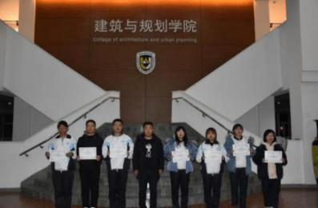与规划学院举办“我的趣味大学生活”主题摄影大赛，为所有热爱摄影的大一新生们搭建一座展示其精神风貌、表现创意的平台，同学们利用手中的相机以图片的形式定格校园美丽风景，记载生活中点点滴滴、感人至深的瞬间。

评审前，学院领导对此次摄影比赛进行了高度评价，评价这次摄影比赛是参与人员最多， 摄影作品质量最高的一届比赛，体现同学参赛热情高涨，对待学校的活动踊跃积极，愿意参加学团活动，同时活跃文化氛围，丰富文化生活，弘扬摄影艺术，记录校园点滴。经过漫长一周的评选时间，在决赛中，评委与嘉宾现场对参赛作品进行评分。

最后由20级辅导员王秋实进行颁奖，获奖同学有唐嘉鸿，齐雅娜，张紫怡，李子怡，田俣昕，梁悦，于航，刑可心。

本次摄影大赛的举办，激起了同学们对摄影的兴趣，丰富了学生的课余时间，加深对大学的了解，记录趣味大学生活。

**建筑与规划学院“勇当先锋 做好表率”**

**——主题活动**

为宣传道德模范先进事迹，激发正能量，弘扬社会主义核心价值观，长春建筑学院建筑与规划学院学生党支部于2020年10月26日开展“勇当先锋 做好表率”活动。

我院学生党员们学习成绩优异，利用课余时间去图书馆学习，不仅摄取本专业的知识，还了解其他的课外专业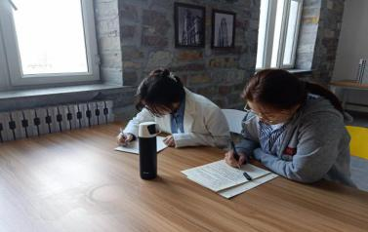的知识。大家一致表示，要以学生党员们为学习楷模，深入学习习近平新时代中国特色社会主义思想和党的十九大精神，鞭策自己、激励自己，在平凡的工作岗位上，勤奋务实，扎实工作，勇于开拓，敢于担当，乐于奉献，作出不愧于新时代的新业绩。

建筑与规划学院的学子们一定会将习近平总书记的精神贯彻到实际行动中，加强民族信念，学好专业知识，对自己的思想学习和生活做好规划，用青春和汗水谱写中华民族伟大复兴的美好篇章。

**建筑与规划学院“厉行节约 反对浪费”**

**——光盘行动**

为大力提倡文明用餐的良好风气，培养健康文明的餐饮文化，净化社会文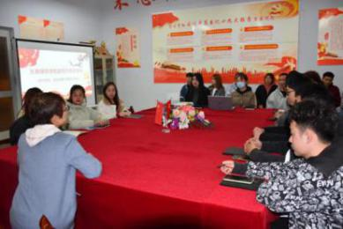化。长春建筑学院建筑与规划学院于2020年10月22日开展“厉行节约 反对浪费”主题光盘行动活动。

活动向学生们普及宣传光盘行动的相关知识及必要性，让学生与自己的餐盘合影，了解光盘行动的必要性，同时也了解大家对光盘行动的看法和身边的食物浪费、回收情况。

减少浪费，不仅仅是中华民族的传统美德，同样也是在创造社会价值。从我做起，从点滴做起，培养良好的生活习惯，对自己和辛勤的劳动者都是一种尊重。让我们从今天开始，加入光盘族，一起拒绝浪费。

通过此次活动，使更多同学认识到浪费危机的严重性，明白自己现在的生活来之不易，应该发扬中华民族勤俭节约的传统美德，努力做到不浪费、不攀比，吃光盘中餐，养成良好的行为习惯，为建筑与规划学院作出更大贡献。

**建筑与规划学院开展**

**“学习全会精神 争做优秀青年”主题团会**

为大力营造良好的学习氛围，在同学们中宣传好习近平总书记重要讲话精神和十九届五中全会精神，长春建筑学院建筑与规划学院于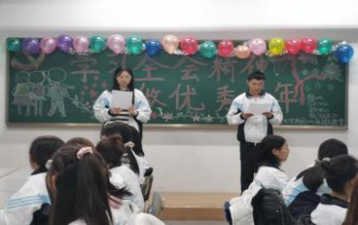2020年11月11日开展“学习全会精神 争做优秀青年”主题团会活动，以新时代的美好蓝图激励全体同学更加有方向、有信心、有力量地阔步向前。

各班级从十九届五中全会会议介绍、十九届五中全会指导指导思想、十九届五中全会总体目标、“十三五”以来取得的伟大成就、我们面临的机遇与挑战等五个方面对十九届五中全会精神进行解读。

建筑1901班团支书带领同学们学习了五中全会公报全文，通过学习，同学们进一步认识到，党的十九届五中全会是我国全面建成小康社会进入决胜阶段召开的一次重要会议，具有十分重大的现实意义和深远的历史意义。

园林1902班播放关于五中全会的相关视频，同学们聚精会神地听取关于十九届五中全会的内容，深入学习领会习近平总书记重要讲话精神。团支书希望同学们可以了解党的基本方针，紧跟党的脚步，并鼓励同学们在各个方面继续加油努力，在“十四五”中绘画出属于自己的蓝图。

规划2001班同学从共青团中央公众号中学习十九届五中全会精神，从中体会到；作为当代大学生，身处第二个百年奋斗征程开局起步，我们要胸怀“两个大局”，找准人生定位与奋斗目标，做“十四五”时期的奋进者、开拓者、建设者，汇聚万人一心、众志成城的合力，跑好中华民族伟大复兴接力赛。

通过本次团会推动学习，向深里走、向心里走、向实里走，把全会精神纳入学习之中，进一步激发同学们锐意进取、埋头苦干的精神，更好的成为创新能力、担当民族复兴大任的社会主义建设者和接班人。

**建筑与规划学院**

**开展“新时代大学生的责任与担当”主题班会**

为培养激发大学生责任感与使命感，2020年10月28日16点30分，建筑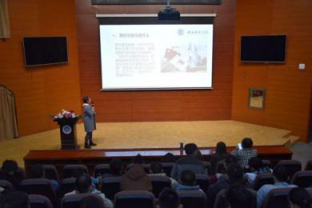与规划学院在报告厅开展17级“新时代大学生的责任与担当”主题班会，此次班会由17级辅导员张磊老师主持，17级全体同学参加。

班会开始，张磊老师为我们介绍责任与担当的含义，并提出作为新时代大学生的我们，应提高专业素质，努力将课本中所学与实际问题联系起来，注重解决问题的方法的掌握。随后张磊老师讲述了许多医护人员奋战在一线的英雄事迹，引导大家要自觉做科学的传播者，谣言的粉碎者，健康的守护者。

最后，张磊老师总结说到：我们要发扬责任意识，勇担起自己应负的责任，不负韶华，振兴国家。同学们也感慨万千，一致认为：在这场“战疫”中受到了深刻教育，对新时代大学生的责任和担当有了更加清晰的认识，纷纷表示要听党话、跟党走，坚定战疫必胜信心，努力学习，报效祖国。

此次班会的召开，意在告诫同学们学在先，领会在前，躬耕于实践，在伟大的精神感召下，不忘初心，奋勇前行，在新的长征路上，争做新时代的有为青年！

**土木工程学院活动风采**

## **病魔无情，人间有爱——长春建筑学院**

## **土木工程学院开展为建筑与规划学院苏世师同学募捐活动**

天有不测风云，人有旦夕祸福。2020 年 9 月建筑与规划学院苏世师同学被医院确诊为高危急性髓系白血病。苏世师家庭贫困，而治疗费用至少需准备 50 万元。为此，土木工程学院在党总支的倡导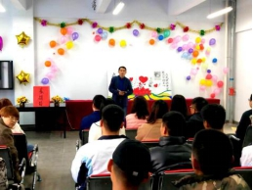下，于2020年11月6日，在土木302开展“为建筑与规划学院苏世师同学募捐活动”参加本次活动的有土木工程学院全体教师及学生代表。

参加活动的全体教师及学生代表，在校长助理兼土木工程学院院长邹建奇的带领下，踊跃捐助。10元、50元、100元……大家纷纷伸出援助之手用实际行动表达出对遭遇不幸的同学的关爱，并彰显了土木人“一方有难，八方支援”和“大爱无疆，真情永在”的善举。经统计，土木工程学院本次共筹集捐款11860.1元。

世间万物生生不息，人间有爱绵绵不绝，希望通过大家的援助，可以帮助苏世师同学和他的家庭共同战胜病魔，迎接美好的明天。

撰稿人：李中原

**土木工程学院召开**

**凝心聚力，端正思想——学生干部工作作风建设会议**

为了进一步加强学生干部队伍建设，转变学生干部工作作风，提高学生干部素质修养，土木工程学院于2020年11月14日下午在TM405召开了学生干部工作作风建设会议。会议由团委书记周欢主持，第十八届学生工作各部门负责人参加。

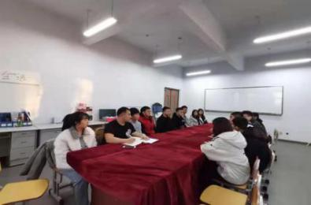周欢老师指出，学生组织要严抓自身作风建设，严格纠正组织内的不良作风，着重强化学生干部的责任意识、担当意识、纪律意识。学生干部要扎根于同学，真正做到替同学发声，从同学中来到同学中去。力求打造一支作风优良、品学兼优、心系同学的学生干部队伍。

最后，所有参会人员针对《关于学联学生会工作人员改进作风服务同学的若干规定》进行了充分讨论，并纷纷表示要立足学生身份，先学生，再“干部”，恪守学生本分，全心全力为学院全体同学服务。

本次会议的召开，对加强学生干部工作作风起到了良好的引导作用，希望全体学生干部在工作中能再接再厉，充分发挥典范作用，推动学院学团工作发展再上新台阶。

撰稿人：赵明明

**土木工程学院“求实Loft”社团举行造价竞赛颁奖典礼**

为了对参加“求实Loft”造价竞赛中脱颖而出的23位选手予以表彰和鼓励，“求实loft”社团于2020年11月9日举办第一届“求实Loft”造价竞赛颁奖典礼。长春建筑学院校长助理兼土木工程学院院长邹建奇教授，吉林省求实建设软件有限公司副总经理兼校企事业部经理赵亮，土木工程学院党总支书记管爱华，科研处副处长兼土木工程学院施工教研室刘玲主任，教务处副处长吴秋实，土木工程学院副院长杜春海，城建学院副院长徐硕，管理学院副院长韩丽红等老师莅临本次颁奖典礼。

本次颁奖典礼在我院艺术团表演歌曲《故乡》中逐渐拉开帷幕。

首先邹院长讲话，她对同学们在本次比赛中的表现给予充分肯定，并希望大家能够在接下来的吉林省“求实杯”大学生智慧建设创新创业大赛中，代表长春建筑学院，比出精彩，比出水平，再创佳绩。

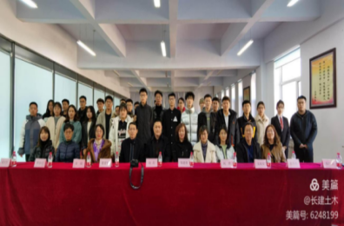吉林省求实建设软件有限公司赵亮经理上台致辞。赵亮经理对获奖同学表示祝贺，并对省赛结果予以展望，同时祝愿吉林省求实建设软件有限公司和长春建筑学院校企合作之路越走越宽，越走越远。

最后与会领导分别为获奖同学和求实Loft学社七位干事颁发获奖证书及奖品。

在同学们热烈的掌声中颁奖典礼圆满结束。

撰稿人：李中原

**土木工程学院“学习全会精神争做优秀青年”主题团会**

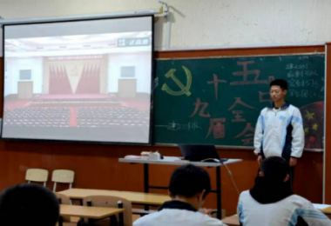为了大力营造良好的学习氛围，在同学们中宣传好习近平总书记重要讲话精神和十九届五中全会精神，以新时代的美好蓝图激励全体同学更加有方向、有信心、有力量地阔步向前。土木工程学院于2020年11月18开展“学习全会精神  争做优秀青年”为主题的团会活动。

在本次团会中，同学们通过学习了解全会精神，了解国际国内形势，明辨是非，认清大局，坚定立场，坚决拥护党中央和国家所做出的科学决策。更加深刻地了解习近平总书记的会议精神，不忘初心、牢记使命，为推进党和国家各项事业，战胜各种风险挑战，坚毅前行。在日常的生活工作学习中自觉实践全会精神，并认识到应自觉履行学生应尽的义务，积极参与到全会精神的学习、讨论和实践中去。密切关心时事并且带动身边同学一起关注时政热点，学习党的思想，争做新时代优秀青年。在本次的团会当中，土木2001班级整体表现良好，班级组织有序，负责人积极负责，带动班级积极参与这次的团会，同学们积极配合。土木2003班组织了同学用二胡演奏红色曲目。使大家更加深刻地了解了习近平总书记重要讲话精神和十九届五中全会精神。

在十九大中习近平总书记指出：“青年兴则国家兴，青年强则国家强，青年一代有理想、有本领、有担当，国家就有前途，民族就有希望。”新时代，广大青年要争做一名优秀的社会主义建设接班人，珍惜这个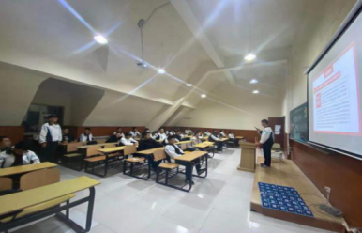时代，让青春在新时代改革开放的浪潮中激荡起闪耀的浪花，追逐伟大的梦想，实现自己的人生价值，奉献新时代。

新时代中国青年要牢牢坚定文化自信，将个人的品质修为与社会、国家的文化建设联系起来，不断修身立德，打牢道德根基，坚守做人做事的底线，常怀感恩之心，用自己的实际行动献礼这个美好的新时代。

希望通过本次团会推动学习向深里走、向心里走、向实里走，把全会精神纳入学习之中，进一步激发同学们锐意进取、埋头苦干的精神，更好的成为创新能力、担当民族复兴大任的社会主义建设者和接班人，努力实现中华民族伟大复兴。

## **土木工程学院结构设计协会**

## **举行2020年吉林省大学生结构设计竞赛选拔赛**

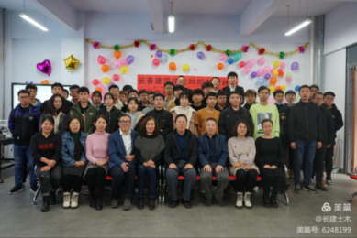为激发广大学生的学习兴趣，让更多有志学生汇聚在一起。2020年11月10日，长春建筑学院2020年吉林省大学生结构设计竞赛选拔赛在土木工程学院举行。校长助理兼土木工程学院院长邹建奇，土木工程学院党总支书记管爱华，教务处教学建设科科长孙凯以及土木工程学院的领导、教师莅临本次竞赛。

首先，杜春海副院长为大赛致辞。杜老师针对模型设计、模型制作以及整个比赛过程等方面提出了宝贵的意见及建议。他对学院近几年在全国及吉林省举办的结构设计大赛中取得的骄人成绩表示肯定，并感谢学校领导及师生的支持。同时，激励同学们要树立自信，要有竞赛精神、拼搏精神，勇于迎接各类挑战。最后预祝同学们在本届大赛中取得优异的成绩。

本次比赛的题目桥梁结构模型设计与制作，自竞赛启动以来经过了报名、宣讲、模型展示、模型制作、模型尺寸检测、测定模型自重、最终加载比赛等环节。共有来自土木工程学院、管理学院和交通学院的60组代表队参赛。通过两周的紧密奋战，共有34组队伍进入加载比赛。经过激烈的角逐，共评选出特等奖一组、一等奖二组、二等奖三组、三等奖四组。学院将选出六名优秀选手，代表学校参加吉林省大学生结构设计竞赛。

本次大赛以学生社团结构设计协会为依托，旨在通过大学生动手制作结构模型并参与竞赛现场交流，以赛促学，深化交流，不仅激发了广大学生学习兴趣，也增强学生分析问题、解决实际问题的能力。同时，也为学校备战吉林省大学生结构设计竞赛选拔了人才。

撰稿人：李中原

**城建学院活动风采**

## **“三分”、“上篮”热血不可阻**

## **挡城建学院VS人工智能学院**

2020年11月3日中午，城建学院迎来了新生杯的第三场比赛，城建学院对战人工智能学院。

比赛初始，双方就展开了激烈角逐，比分交替上升。我院抓住机会展开猛攻，在第一节狂砍11分。第二节一开始，我院积极组织进攻，通过默契的合作，最终在半场结束时以巨大的比分优势领先。

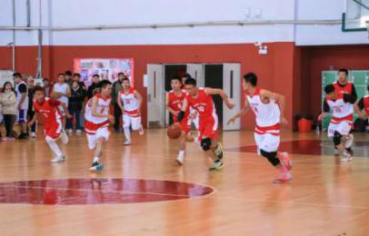下半场，人工智能学院以破釜沉舟的精神，势必要将分差拉小，我方也严阵以待，不给对方任何机会。随着时间一分一秒的过去，我方球员凭借着出色地配合及愈加熟练的战术，将比分再次拉大。最终，我们以35∶24的分数获得了本场比赛的胜利！

此次，我们打出了一场精彩漂亮的球赛，双方队员们勇往直前、敢于拼搏的精神是我们所有人都值得学习的。希望城建学院篮球队再接再厉，一往无前，我们半决赛再见！

## **“树立健康消费观 做个理性消费者”**

## **--长春建筑学院城建学院第九次主题团会**

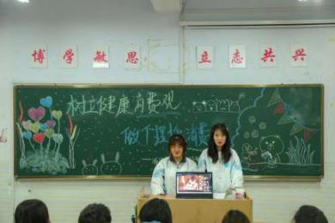为引导当代大学生树立科学、理性、文明的消费观，抵制大学校园中跟风盲从的消费现象。长春建筑学院城建学院于2020年11月4日19:00召开了“树立健康消费观 做个理性消费者”主题团会。

在团会上，主持人向同学们介绍了此次主题班会的基本内容、目的以及重要性。通过事例展示告诫同学们，作为一名大学生一定要树立正确的消费观念。同学们积极发言，讲解亲身经历来提醒大家要理性消费，经过小组之间的详细讨论，交流，同学们已经能够拥有合理消费价值观，正式成为一个合格的理性消费大学生。

此次团会使同学们树立了正确、理性的消费观念，注重勤俭节约，要做更高层次的消费者，既要考虑自己的幸福，也要考虑社会的责任。

## **“真情延续，点燃希望”--长春建筑学院城建学院**

## **为苏世师同学开展募捐活动**

长春建筑学院城建学院于2020年11月6日中午12:00在教学楼一楼开展了为建筑与规划学院苏世师同学募捐活动，学院全体教职工及学生代表参加现场募捐活动。

正所谓一方有难，八方支援，长春建筑学院城建学院在得知建筑与规划学院苏世师同学被医院确诊为高危急性髓系白血病的第一时间，城建学院的同学、教师就纷纷为他祈福，希望他能得到有效治疗。在得知需要高额治疗费后，学院教师、各班级同学纷纷自发开展募捐活动。希望以这种无言的方式支持他一起与病魔做抗争。经统计，城建学院所筹善款共计19330元。

2020 年 9 月，建筑与规划学院苏世师同学被医院确诊为高危急性髓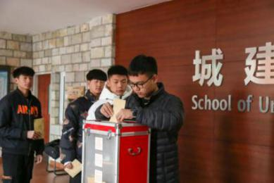系白血病。这一飞来横祸将苏世师的家庭推到了崩溃的边缘，50万的治疗费用更是让一个本不富裕的家庭雪上加霜。

大音希声，大爱无言，请苏世师同学要坚定信心，全校师生正为你祈祷祝福，期待你早日战胜病魔，回归到长建大家庭中，为了更美好的明天，否极泰来！

## **“普及消防安全知识，共创平安和谐校园”**

## **--城建学院第十次主题团会**

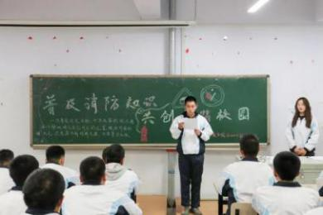为切实提高广大同学的消防安全意识和法纪观念，增强同学们的防火自救和逃生技能，确保广大同学的生命财产安全。长春建筑学院城建学院于2020年11月11日19:00召开了“普及消防安全知识，共创平安和谐校园”主题团会。

在团会中，首先由团支书朗读《消防法》以及其他相关法规，观看防火教育视频，并让同学们深入了解和学习。然后，同学们通过举手回答，讲解一些消防安全知识，举一些在大学校园内发生的火灾案例，让大家更加重视消防安全并且愿意去做好预防。最后，团支书围绕火灾事故的为危害、火灾的防范、灭火常识以及火灾逃生自救常识等消防知识，开展专题教育。

通过此次团会，让大家深刻认识到消防安全的重要性和必要性，启迪了消防安全思维，增添了许多预防火灾的知识，也把握了一些消防安全工作的基本理论知识。

## **新时代职业健康发展方向**

## **——长春建筑学院城建学院召开学术报告**

## 为加强安全工程专业学生对本专业的认识，帮助同学们掌握学科发展前沿，进一步拓宽学术视野。城建学院安全工程教研室特邀张大秋老师于2020年11月6日13∶00在城建报告厅为安全工程专业学生做以“新时代职业健康发展方向”为主题的学术报告。安全工程教研室宗妍老师以及2018、2019、2020级安全工程专业全体同学参加了报告会。

张老师以人的一生为切入点，向同学们讲授了职业健康形势知识内容。张老师通过介绍典型行业职业病危害因素辨识及职业病之殇，引出了安全工程这个专业的介绍，包括安全工程专业的服务人群以及此专业人才的培养和定位。随后，张老师向同学们介绍了职业健康工作现状和运行管理以及取得的成绩，他认为职业健康新机遇是很重要的，并对安全监督管理提出了建议。最后更详细讲解职业健康发展方向，使安全工程专业的同学们对专业的理论知识有了更深的理解。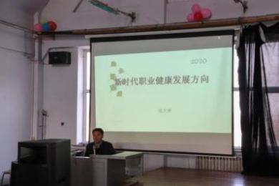

此次讲座增强了同学们的职业生涯规划意识，让同学们充分了解到安全工程专业发展方向，明确了毕业就业方向及用人标准，为了就业奠定坚实的基础，同学们受益匪浅。

## **学习全会精神，争做优秀青年**

## **--城建学院第十一次主题团会**

为贯彻落实习近平总书记重要讲话精神和十九届五中全会精神，以新时代的美好蓝图激励全体同学更加有方向、有信心、有力量地阔步向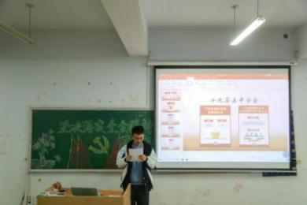前。城建学院于2020年11月18日19∶00开展“坚决落实全会精神深刻领悟精神实质”为主题的团会活动。

会议开始，主持人朗读十九届五中全会的会议记录，并组织同学们写会议的心得体会。

在团会中，团支书带领同学们集中学习，从理论联系实际，深入学习了十九届五中全会的重要精神。并观看了十九届五中全会的相关视频，从而让同学们更加深刻地了解会议内容。为推进党和国家的各项事业，战胜各种风险和挑战，砥砺前行。

通过此次会议，同学们更加深刻地了解了习近平总书记的会议精神，不忘初心，牢记使命。

## **长春建筑学院城建学院开展2020-2021学年第一学期**

## **学生网上评教宣传动员工作**

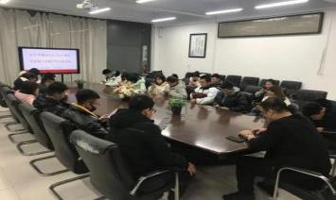根据学校《关于开展2020-2021学年第一学期学生网上评教工作的通知》文件精神，确保学生评教工作顺利开展，城建学院辅导员通过线上线下相结合的方式 ，对评教工作的相关内容和相关要求进行了宣传动员，对评教的目的和意义进行了讲解，宣读了《致全体同学的一封信》，并要求学生在规定时间内，本着对自己负责、对授课教师负责的态度。客观公正的评价。最后下发了《长春建筑学院学生网上评价指南》确保此项工作顺利开展。

## **长春建筑学院城建学院召开教师能力素质学习提升研讨会**

为加强学院教师队伍建设，提高教师综合能力素质，确保学院教学科研各项工作有效开展，长春建筑学院城建学院于2020年11月17日上午11：00在会议室召开全体教职工大会。会议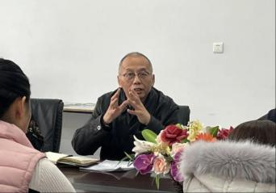由城建学院党总支书记张年友主持。

会上，刘晔院长结合董事长的治学方略及战略思想，及学校关于深化本科教育高质量、高水平、高速度发展的实施意见，针对分院现状及自有教师教学科研能力，提出教师要以教书育人为天职，通过自身学习，不断提升教书育人的层次和境界，善学善思，做有勤奋进取，学以致用，有思想有创新的教师，同时还要树立忠诚意识和责任意识。建立城建学院教师工作坊，组织学院教师开展新理念、新方法、新技能系列学习，梳理分院教师自身发展工作，定期举办主题讨论，提升教师综合能力素质。并提出教师应学习“PBL（Problem based learning）”教学模式，以学生为主体，教师作为引领者去引导学生发现问题、指出问题和分析问题。各专业也要成立学生工作室，鼓励专业教师参与学生专业竞赛和专业活动，提高学科专业建设水平，有效推进学院各项工作。

张年友书记在会上解读叶澜教授关于“教师不静下来，怎么反思，怎么发展？”文中所提观点，着重强调教师首先要提高自身的综合素质，要提高专业性，重要的是教师作为整体的人的发展，要对自身发展有认识、有规划，并不断发展和完善自我，从而帮助学生发展。同时指出要加强党建、教学、学生工作的融合，构建“大思政”格局，通过专业教师带专业社团，聘任班导师等，推动协同育人工作。通过辅导员老师协助管理学生工作室，在学业、专业上加强对学生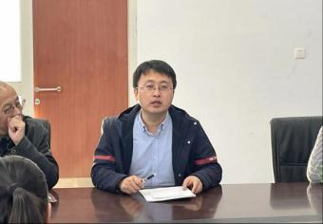的规划指导，提升辅导员综合素质，以“引”带管，贯彻育人理念。要求每位教师积极参与教师工作坊的活动，多思考、多讲解，通过共同研讨、分享和交流，解决工作中遇到的实际问题，全面提升教师综合素质，达到资源共享，共同提高的目的。  
 本次教师能力素质学习提升研讨会为学院开展教师能力素质提升设定了途径、明确了目标，为学院下一步贯彻落实学校深化本科教育高质量、高水平、高速度发展奠定了坚实的基础。

## **长春建筑学院城建学院召开就业指导主题班会**

为了帮助大学生尽早树立正确的就业观，加强对大学生对当前就业市场的认识与了解，长春建筑学院城建学院于2020年10月27日17:00召开以树立正确就业观为主题的2018级班会。

班会上，2018级辅导员周禹彤老师指出，大学生要树立正确的就业观，要“先就业，再择业”，目前有很多大学生就业目标设立过高，只盯准机关事业单位，往往因为这种情况而失去了很多从事所学专业、发挥专业特长、施展才能的机会。她强调，大学生应该结合自身性格特点和实际工作能力，提高自身能力，扩大自己的优势，为自己设立一个目标，并朝着这个目标努力奋进，及时发现自身的不足制定一个长远规划，在工作和生活中学习更多知识，积累更多经验，从而做好应对竞争压力和职业挑战的准备。

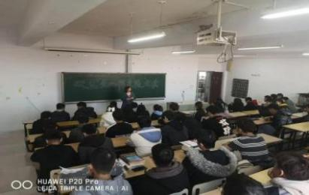参加2020年吉林省双困就业培训的优秀学员也纷纷向同学们分享了自己的学习经历。他们通过拓展训练、职业探索对自身的优势进行挖掘。通过模拟面试，感受招聘时的情景，掌握基本的面试礼仪和技巧，并学会制作“一目了然、简洁明了、条理清晰”的优秀简历。

通过此次系列班会，同学们表示初步树立了正确的择业观和就业观，拓展全方位就业思想，打破一步到位、从一而终的就业观，在竞争中不断提升自己，让自己在择业和就业的浪潮中掌握好人生的总舵。

**电气信息学院活动风采**

**阳光心理，青春健康**

**——助力学生成长成才系列活动之八**

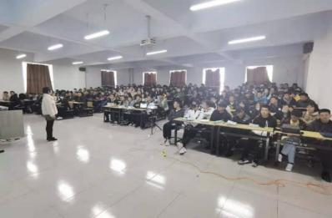为了使大学新生有更加美好、积极向上的大学生活，2020年11月3日中午电气信息学院在教学楼202教室召开“阳光心理，青春健康”心理健康教育讲座。本次讲座由校大学生心理健康教育中心潘柏权老师主讲，全体2020级新生参加。

潘柏权首先以秀才进京赶考的寓言故事引出本次讲座的主题。讲座分别从心理健康的标准、等级以及大学生常见的心理问题来概述心理健康。鼓励各位大学生保持正确的自我意识和求知欲望，并且要善于调节和控制情绪保持良好的心境。指出大学生常见的心理问题和解决方法。在本次讲座上，潘柏权和学生就心理健康话题热情互动，了解学生的心理健康状况，并且给出了确立目标、控制情绪、人际交往等心理健康建议。最后，潘柏权向同学们介绍了学校大学生心理健康教育中心，并且多次强调心理问题不是小问题，要及时解决，若有无法解决的问题可以前往心理健康教育中心寻求心理老师的帮助。

本次讲座的开展，使电气信息学院2020级新生们意识到了心理健康的重要性，学习到了改善心理健康的方法。希望新生们在今后的学习生活当中都能以乐观的态度面对问题。

编辑：肖文韬

**群雄舌战展雄风，争锋相对辩天下**

**——小辩题，大道理之二**

为助力学生成长成才，学院开展了系列活动，小辩题大道理，增强学生语言组织能力和应变能力，丰富学生的课余生活，长春建筑学院电气信息学院于2020年11月4日19时在教学楼开展了以“大学生兼职的利与弊”为主题的小辩题，大道理活动。本次活动由各班团支书主持，19级、20级全体学生参加。

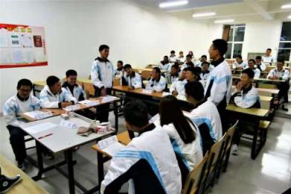正方辩手提出做兼职有利于大学生获取相关工作经验提升团队精神；有利于培养大学生吃苦耐劳的精神，提高其社会心理承受能力；有利于大学生综合能力的全面发展的观点。反方辩手反驳道：当前大学生社会适应能力有限，在兼职中很难找到能真正锻炼能力的工作，同时社会中的诱惑远大于学校，而大学生的自我约束能力还不是很强，对某些诱惑不能抗拒，很容易出现偏差，况且，大学生还是应以学业为重，掌握本专业技能是最重要的，切不可因为兼职而荒废学业，浪费精力，得不偿失。在比赛过程中，正反双方你来我往，唇枪舌战，现场高潮迭起、掌声不断，以精辟的措辞，犀利的言辞，展现出咄咄逼人的气势。

本次辩论赛活动培养了我院同学的人文素质和思辨能力，营造良好的校园学术氛围。不仅为我院同学提供了展现自己的舞台，更提高了各班凝聚力，为以后深化学生文化建设奠定了夯实的基础。

编辑：李诗雨

**加强作风建设 激发担当作为**

**——长春建筑学院电气信息学院学生干部会议**

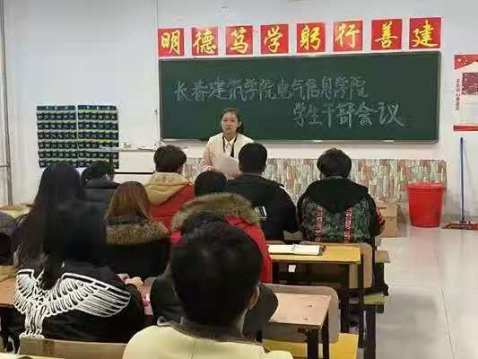为深入推进学联学生会组织改革，全面加强对学联学生会工作人员的管理，2020年11月13日17时30分，长春建筑学院电气信息学院在教学楼207召开了关于《学联学生会工作人员改进作风服务同学的若干规定》的学生干部作风建设会议，会议由团委书记胡丽聪主持，电气信息学院学生干部参加。本次会议，主要围绕以下三个方面内容进行：

首先，胡丽聪带领学生干部了解学习中华全国学生联合会章程，包括总则、会员、组织和职权、学生会(研究生会)和地方学生联合会、附则五个章程共二十条内容。学联学生会工作人员要胸怀崇高理想，恪守学生本分，牢记服务宗旨，以更高的标准要求自己，守纪律、讲原则、作表率，塑造清新阳光的组织形象。

紧接着，学习了中华全国学生联合会第二十七次代表大会上的报告，胡丽聪指出，所谓学生干部，是先学生、后干部，我们要摒弃官本位思想、抵制庸俗化的作风。干部是党的后备军，我们要拥护党的领导，把握时代主题、牢记服务宗旨、勇于自我革命。

最后，胡丽聪对学生干部提出期望：希望同学们在服务好广大同学的同时，勤勉务实做事，争做理想信念的坚守者、勤奋学习的示范者、追梦圆梦的奋斗者、崇德向善的践行者。

本次会议的召开进一步改进了我院学生会学生干部的工作作风，促进了学生组织的良性发展，对推进学院团学组织建设必将发挥积极的作用。

编辑：李诗雨

**普及消防安全知识，共创平安和谐校园**

**——长春建筑学院电气信息学院第六期团会**

为切实提高广大同学的消防安全意识和法纪观念，增强同学们的防火自救和逃生技能，确保广大同学的生命财产安全，维护稳定和谐的校园秩序，长春建筑学院电气信息学院于2020年11月11日19时在教学楼开展了以“普及消防安全知识，共创平安和谐校园”为主题的团会活动。本次活动由各班团支书主持，2019级、2020级全体学生参加。

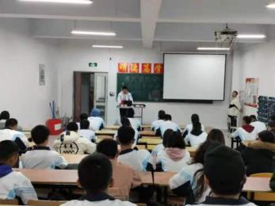首先团支书组织同学们深入学习和贯彻《消防法》等相关法规，并找几名学生代表发表自己的对消防安全的理解和认识，同学们讲到：消防是安全生产工作的一个重要组成部分，火灾隐患出现的根本原因是消防意识不强，消防常识普及不够。而后，围绕火灾事故的危害、火灾的防范、灭火常识以及火灾逃生自救常识等消防知识，组织学生观看了消防队伍训练和技能表演、消防设施设备使用展示等视频大力普及消防安全知识。最后，团支书总结道：提高警惕，加强防范，火灾才会远离我们，加强全民防火意识，必须从我做起。

本次团会的成功展开以多种形式提升学生消防安全素质，有效预防和遏制学校火灾事故的发生，增强了同学们的责任意识和防范意识，提高处理安全问题的能力。

编辑：李诗雨

**学习全会精神，争做优秀青年**

**——长春建筑学院电气信息学院第七期团会**

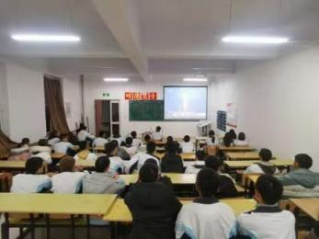为营造良好的学习氛围，贯彻落实习近平总书记重要讲话精神和十九届五中全会精神，以新时代的美好蓝图激励全体同学更加有方向、有信心、有力量地阔步向前。长春建筑学院电气信息学院于2020年11月18日19时在电气教学楼开展了以“学习全会精神，争做优秀青年”为主题的团会活动。本次团会由各班团支书主持，19级、20级全体学生参加。

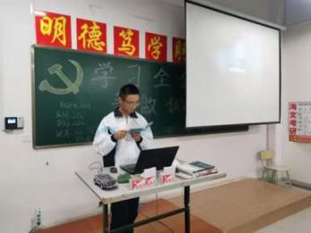首先，团支书通过视频播放十九届五中全会的相关内容的形式带领同学们学习了第十九届五中全会的会议文件以及相关精神，使同学们更深刻地了解会议精神，不忘初心、牢记使命，为推进党和国家各项事业，战胜各种风险挑战，坚毅前行。而后，团支书组织学生代表进行发言，同学们讲到：中国的巨变与每个人的努力、党的领导息息相关，中国共产党的初心和使命就是为中国人民谋幸福，为中华民族谋复兴，而如今这些都已经实现。

最后，团支书总结本次团会开展情况，并作出总结：学习领会十九届五中全会精神要把握“深刻认识新发展阶段”“全面贯彻新发展理念”“着力构建新发展格局”的三个“新”，进而深刻理解“十四五”发展规划中提出的12项工作部署。

本次团会的成功开展推动了向深里走、向心里走、向实里走，学习全会精神，进一步激发同学们锐意进取、埋头苦干的精神，更好的成为创新能力、担当民族复兴大任的社会主义建设者和接班人。

编辑：李诗雨

**长春建筑学院电气信息学院**

**2020-2021学年第一学期学生网上评教宣传工作**

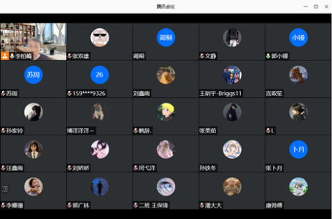根据学校教学质量监督与评价处11月17日下发的《关于开展 2020-2021学年第一学期学生网上评教工作的通知》要求，长春建筑学院电气信息学院于11月18日-20日开展了学生网上评教宣传动员工作。

学院领导班子高度重视此项工作，特制订了《长春20-2021学年第一学期学生网上评教宣传工作方案》，网上评教以教研室为单位，由教研室主任主讲，通过腾讯会议的形式对2017级-2020级学生进行宣讲。学院领导班子、辅导员、教学秘书及各教研室教师参加了评教宣传会。

按照学校要求，在评教宣传会上，首先宣读“致全体学生一封信”，阐明网上评教工作的目的和意义；接着为学生讲解并演示网上评教的方法和注意事项，使学生掌握网上评教系统的相关操作；最后，与学生互动交流，解答学生疑惑的问题。

通过开展此次评教宣传工作，增强了我院师生对教学质量监督保障体系的认识，教师们更加重视课堂教学质量，促进教师不断进行课堂教学的改革和反思；同时也提高了学生参与课堂、评教课堂的意识，使学生更加明确学生在教学中的主体地位和其自身的合法权益。

此项工作的开展，也彰显着我校的教学质量监督机制正逐步成熟、日趋完善。希望通过此次宣传活动的开展，使本学期我院学生网上评教工作圆满完成！

**交通学院活动风采**

**交通学院开展大学生心理健康教育系列主题讲座**

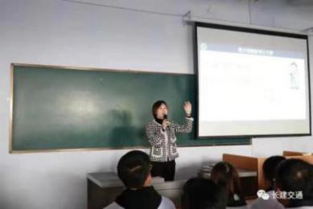为了进一步提高大学生的心理素质，促进大学生的身心健康，宣传普及心理健康知识，深入开展心理健康教育。2020年11月6日中午12点，长春建筑学院交通学院在教学楼五楼召开了大学生心理健康教育讲座，20级辅导员王帅出席了本次讲座。

会议伊始，主讲老师说道：心理健康关系到人的健康和成长，是指心理的各个方面及活动过程处于一种良好或正常的状态。心理健康，已经是现代人健康不可分割的重要方面。在日常生活中，每个人都需要对自己的心理健康负责，通过各种途径，来提高自己的心理健康水平。

接着，老师提到了大学生调整心理健康的几点方法：第一要积极寻求心理咨询，在老师的帮助下做心理咨询；第二同学之间要相互帮助，带给别的同学积极向上的生活态度；第三要自助学习，可以通过网络等途径学习心理知识，心理干预等来自己解决自己的问题；第四丰富课余生活，分散注意力，保持一颗积极健康的心态生活！

会议到此落幕，通过此次会议，警示同学们要重视心理健康的重要性，保持住自己的心理健康，让自己的大学生活变得更加充实美好。

## **交通学院开展记者节**

明天是2020年11月8日，这也是我国的记者节，和教师节、护士节一样，一个不放假的节日。这一天，普天下所有的媒体人仍旧要奔波在新闻的路上，像战士一样以冲锋的姿态继续战斗，或为赖以谋生的饭碗，或为心系家国的情怀，或为匡扶正义的信仰。

用镜头记录新闻视角，用笔杆撰写社会百态，他们是如此光鲜而又艰苦的一群人。他们用文字承载责任；用镜头传递感动；用声音播撒温暖。敬业奉献，对工作高度负责。他们就是——记者！

笔下有财富万千，笔下有人命关天，笔下有是非曲直，笔下有誉毁忠奸。”这句话有着沉甸甸的分量，既有记者职业的神圣，也有肩上的责任和重担。我们的追求是做本色记者，要拥有真诚、敬畏、良知、担当的品质。

有人说“防火防盗防记者”，有人说“嫁娶莫觅新闻人”，有人说“表面风光、内心沧桑”，有人说“这是一个考验良心和社会文明度的职业”，但毋庸置疑的是，这个职业群体始终用正能量推动和见证着社会的点滴进步。

自此11月8日我国记者节，也让我们向记者这个无私无畏的群体致敬。一台摄像机，一支笔，就是他们的武器；敬业奉献、对工作高度负责，让我们引以为豪，致敬记者

## **交通学院开展测量大赛**

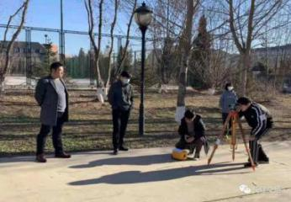2020年11月13日星期五，为了增强同学们的专业素质，培养同学们的专业兴趣。本次大赛由交通学院专业社团组织筹办。交通学院党总支书记张喜希，交通学院副院长李化东出席了本次大赛。

大赛在中午12点半开始，但在此之前，参赛选手们却早早地来到了比赛场地。凛冽的寒风也吹不灭同学们的热情，同学们在测绘教研室主任张涛，马成伟教师的指导下练习测量仪器。比赛正式开始，本次比赛共有8个小组，每组限时半小时。很快第一小组就在万众瞩目中开始测量。在测量中，可以看到参赛选手因为第一个上场而有点紧张，有惊无险的在规定时间内完成了测量任务。在随后的比赛中，参赛小组有序上场。在每个参赛选手测量完的神情中可以粗略的看出选手的比赛情况，有人自信，有人懊恼。

当最后一组选手收好仪器，大赛悄然落幕。本次大赛有利于提升同学们的专业素质，并同时激发了同学们的专业兴趣，更有利于提升学院的学术氛围。最后，本次大赛结果将会在下周二揭晓，敬请期待！

## **交通学院开展法律知识竞赛**

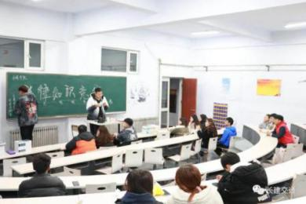为了促进我院学生健康成长，增强法制观念。提高我院学生的法律意识，普及法律基础知识。2020年11月10日，长春建筑学院交通学院在教学楼303、304开展了法律知识竞赛。本次竞赛由秘书处举办，交通学院19级、20级全体学生参加本次竞赛。参赛班级每班至少一组参加（每组三人），竞赛分必答题、抢答题两部分组成，题型为选择题。每组都有10分作为基础分，在此基础上进行加减，得出最后得分。必答题共每组5题，每题分值为2分，答题时间为20秒，各组轮流作答。每组一名同学独立回答，其他成员不得提示或补充，答对加2分，答错或答题超时不加分也不扣分。抢答题共20题，每题分值为2分，答题时间为20秒，在主持人读完题之后进行抢答，答对加2分。在抢到题后，5秒内不能作答或作答超时、答错，扣2分，抢答以起立的方式进行。由最先起立的同学回答问题。答题成员可共完成题目，一个主答，同组成员可以补充。参赛队如3次抢到题后不能回答或回答错误的，则取消该队的抢答资格。

在整场比赛的过程中，各班参赛选手都表现出色，他们运用课堂上所学的法律知识发表了自己对身边发生的法律问题的看法，部分学生的答题相当精彩。本次竞赛目的在于提高我院学生的法律观念，提升学生学习、了解法律的热情，争取帮助学生真正做到“知法、懂法、守法、用法”。

## **交通学院参加“新生杯”篮球赛**

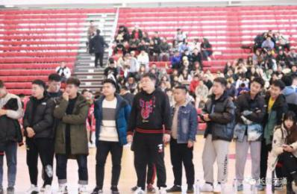为了丰富大学生的课余生活，提高大学生的综合素质，增强团队精神和团体凝聚力，展现大学生进取向上的风貌，长春建筑学院举办了“新生杯”篮球比赛。2020年11月3日中午十二点，交通学院对阵文化创意产业学院，大一辅导员王帅出席了本次活动。

比赛开始，随着裁判的哨响，整个球场就充满了紧张的气氛，球员的激情全都淋漓尽致的体现在此刻篮球场上。比赛进程中，各位队员都全力以赴、用心防守、越战越勇，显示了他们极佳的心理素质。在场同学也情绪高涨、摇旗呐喊，不时为队员打气、喝彩，气氛热烈。赛场上的双方拼抢很激烈，带球、运球、投篮等一系列动作潇洒、规范，引来围观同学一阵阵地喝彩。

此次篮球比赛不仅丰富了同学们的业余生活，给同学们展示自己的舞台，更燃烧起广大学生投身体育运动的热情和信心，同时凭借篮球的独特魅力也向我们展示了当代大学生蓬勃的青春气息，使大家充满活力，充满斗志，更凝聚了我们的大家庭。

## **交通学院开展爱心募捐活动**

爱心是洒落在久旱土地上的甘霖，使心灵枯萎的人感到情感的滋润。当我们和朋友在校园里纵情欢笑，畅谈人生理想的时候。在我们身边却有一位同学身患白血病，在白色的病房里独自面临病痛的折磨。

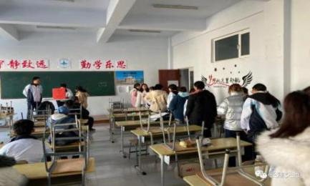苏世师，2019 级学生，建筑与规划学院园林专业。因患高危急性髓系白血病被吉林大学第二医院收治。在本该享受青春，放飞梦想的年纪，却患了白血病，不仅要承受巨大的病痛折磨，还要面对巨额的治疗费用。苏同学来自广西一个普通的农村家庭，高昂的治疗费用已经让这个家庭不堪重负。在这个“一方有难”的时刻，交通学院学生充分发扬了“八方支援”的精神。在院领导和各年级辅导员的号召和组织下，各自在班级组织了募捐活动。

同学们的每一份支持，也许就能让他的生命得到延续。也许一个同学的支持只是杯水车薪，但只要有足够多的水滴，就可以汇聚成河流，凝聚成江海。让我们一起祝福苏世师同学早日康复！

## **长春建筑学院交通学院与吉林水利电力职业学院**

## **篮球友谊赛**

为促进两院师生的交流沟通，营造奋力拼搏的文化氛围，弘扬“文体同发展，运动不止息”的精神。2020年11月16日中午，两院在长春建筑学院体育馆举办了一场新生篮球友谊赛。交通学院20级辅导员王帅出席了本场比赛。

比赛在裁判员清脆的哨声中拉开帷幕，高高抛起的篮球迅速将激情点燃。两队选手一开赛就爆发出了前所未有的激情。两队选手你来我往，比赛形势异常焦灼。场下，观众鼓掌加油，比赛现场气氛高潮迭起。场上，参赛的各位选手相互协作，携手联防，彼此配合默契，一个个运球投篮英姿飒爽，队员们尽情享受着比赛的乐趣，沉浸在欢快淋漓的比拼中。下半场战况愈加激烈，两队比分交替领先，不分上下。比分一直追逐到结束，最后两队比分66:66打平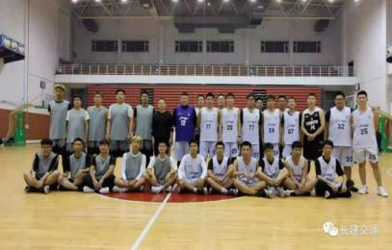。两队实力不分上下，打平也似乎理所当然。希望我院选手不要气馁，继续努力，在下次的篮球友谊赛上拿下胜利。

本次比赛加强了两院之间的联系，增加了学院之间的友谊，促进了院系之间的交流和发展，提高了学生参加活动的热情和积极性。希望以后会有更多诸如此类的活动出现，丰富同学们的课余时光。

## **交通学院参加啦啦操比赛兼“新生杯”篮球赛颁奖典礼**

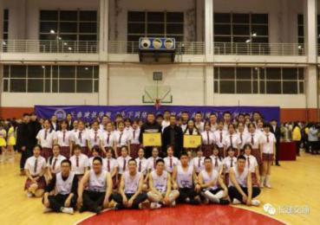为了丰富同学们的校园生活，活跃校园气氛，使同学们在紧张的学习中能放松生活，锻炼身体。2020年11月5日，长春建筑学院在校体育馆篮球场举办了啦啦操比赛。交通学院党总支书记张喜希、分团委书记兼19级辅导员杨婉，20级辅导员王帅出席了本次活动。

在大赛期间，各学院参赛选手激情洋溢。在众多参赛选手中，交通学院的参赛选手在巨大的竞争压力下，仍显得斗志昂扬，自信满满。交通学院的选手们排在了第七位出场，在前面选手的出色发挥下，她们无视压力，动作标准，像一个个跳跃着的彩色精灵，完美地将体育与舞蹈结合。编排根据歌曲节奏，快慢相间，队员们将每一个动作都做到了完美，每一个节拍拿捏的恰到好处。她们用刻苦的训练，无悔的付出，为交通学院带来了啦啦操大赛季军的荣誉。

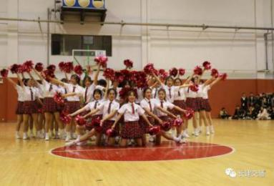啦啦操大赛谢幕之后，紧接着是“新生杯”篮球赛的颁奖典礼。交通学院的篮球选手们用他们艰苦的训练，拼搏的精神以及精湛的球技为交通学院赢来了第二名的好成绩。此次活动充分展示了大学生的精神风貌，也促进各学院相互交流、共同发展。希望全体交通人努力提升自我，增强自身文化体育素质。在来年的啦啦操大赛上突破自我，取得比今年更优秀的成绩。

**管理学院活动风采**

管理学院开展“爱心点燃希望，真情传递温暖”爱心捐款仪式

拥有一个健康的身体和快乐的生活是我们每一个人的愿望，当我们和朋友欢声笑语，共同体验大学校园的美好生活时，就在我们身边，有一位同学正遭受着病痛的折磨，而他也在自己的力量与命运进行着不懈抗争！

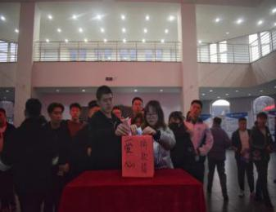苏世师，建筑与规划学院园林学专业，2019 级学生，因患高危急性髓系白血病，现正处于化疗阶段。骨髓移植需要高额的手术费，至少需准备 50 万治疗费。病人家属现已做骨髓配型，目前已支付治疗费 7 万元，并举债十几万元。高额的治疗费用对于农村家庭的苏世师来说，是令人绝望的天文数字。

在得知苏同学的情况后，管理学院领导高度重视，及时制定了应急帮扶方案，各年级辅导员积极响应，号召大家本着不论多少，志愿捐款的原则为苏同学募捐，并于2020年11月5日下午4点半，在管理一楼大厅开展为建筑与规划学院苏世师同学爱心捐款仪式，党总支书记夏凡、学生支部书记李爽、辅导员代表高铭彤，杜中天，韩军华以及各班级代表积极捐助，共同谱写了一曲爱的乐章。

一方有难，八方支援！面对苏同学的病痛和家庭困难，管理学院全体师生伸出了援助之手，给面临重重困难的家庭送去希望和力量，让我们共同祝愿苏同学能早日康复，重返校园。

撰稿人：张艳妮

## **管理学院开展“厚积薄发正当时”2021届毕业生校园双选招聘会**

少小虽非投笔吏，论功还欲请长缨。2020年11月12日，长春建筑学院举行2021届毕业生秋季校园双选招聘会，本次双选会共邀请了150多家知名企业参会，涉及吉林省内外企业，包括教育、金融、房地产、物流、信息技术、文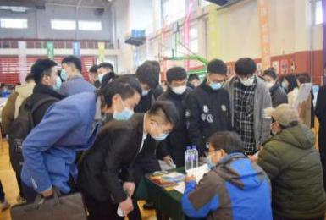化体育、建筑、造价等多个行业领域。数千用人岗位与毕业生相互选择、学习积累与社会需求相互碰撞。  
 教育厅学生处副处长杜昌军、省就业指导中心市场开发部部长曹小溪莅临招聘会现场，执行校长孙雷，党委副书记、副校长吴延红、学生就业信息部全体人员、各学院党总支书记、副书记以及相关辅导员出席本次双选会。  
 此次2021届秋季校园双选招聘会受到管理学院领导的高度重视。学院相关部门在会前积极筹备相关事宜，就业信息部门成员通过发邀请函、电话联系、回访校友等方式多渠道联系招聘单位，效果显著。  
 会场上，百家企业负责人根据公司需求招聘能吃苦、有责任心、专业技术知识扎实和一定的社会实践经验的应届毕业生。前来求职的学生们纷纷与相关企业进行交流协商，在经过招聘方全面、严格的面试后部分达成合作意向的学生现场就签订了初步就业协议。  
 本次校园双选会为应届毕业生提供了一个良好的就业信息交流平台，实实在在地解决学生找工作难、企业找人才难得问题。学校精心挑选了与各院专业对口的高质量企业参加，深受同学好评，同时为管理学院下一步就业工作的开展打下了良好的基础。

撰稿人：张超越

## **管理学院开展“挥洒汗水，舞动青春”新生杯半决赛**

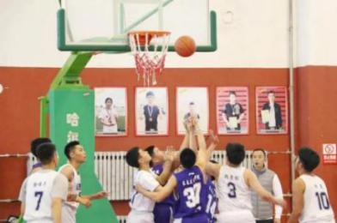北京时间2020年11月4日，长春建筑学院管理学院和交通学院在篮球馆进行了“新生杯”半决赛，管理学院29：25战胜交通学院，出席比赛的有管理学院党总支书记夏凡、2017级辅导员韩军华、2018级辅导员李爽，刘悦明、2019级辅导员邢劭思，2020级辅导员杜中天，高铭彤。

经过半个多月的激烈角逐，半决赛在一声哨声中拉开序幕。第一小节双方打的较为保守，你来我往，比分咬的十分紧，最终以6：6结束本节。第二节一开始，管理学院迅速调整状态将比分拉开，以16：13赢得本小节，管理学院以三分领先。

进入第三小节，双方越战越勇，交通学院奋力拼搏不久便赢得四分，将比分大幅拉近，我院队员也不甘示弱，快攻、抢断、上篮、三分招招得手，反超交通，以19：17暂时领先。最终阶段，全队不敢放松，带球突破，挡拆结合，哨声吹响比赛结束，我们最终将比分定格在29：25，挺进了决赛！

本次“新生杯”篮球赛展示了管理学院顽强拼搏的风采和精神风貌，激发了广大师生强身健体的意识，为校园文化建设添上一道亮丽的风景线。

撰稿人：刘芮含

## **管理学院开展“积极拼搏、一路奋勇”趣味接力赛决赛活动**

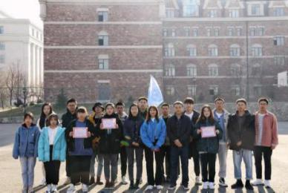为了展现当代青年风采，激发大学生参加体育锻炼，增强体质，管理学院体育部于2020年11月16日在篮球场开展趣味接力赛决赛活动，参与此次决赛的班级有造2002班和商2001班，分团委书记李爽、2017级辅导员韩军华、2020级辅导员杜中天，高铭彤亲临现场，为同学们加油打气。

赛场上选手们积极拼搏、一路奋勇，表现了运动员的风采，赛场外每位同学积极响应，欢呼声、呐喊声让比赛气氛不断热情高涨。每位参赛选手比赛中表现出的用心进取、团结协作彰显了管理学子优秀的体育竞技精神。

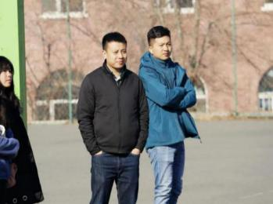经过激烈的比拼，获得趣味接力赛冠军的班级为商2001班，此次活动中，商2001班秩序良好，同学们参与度极高，特此获得精神文明奖，最后随着颁奖活动的进行，同学们逐一拍照留念，趣味运动会圆满结束。

本次活动中管理学院大一新生既锻炼了体魄，又增进了彼此的友谊，希望同学们在接下来的学习与生活中尽情的展示管理学子个性和青春活力，为管理学院续写新的篇章！

撰稿人：管理学院体育部

**管理学院开展“蓬勃发展，绽放光彩”**

**2020级“新生杯”啦啦操决赛**

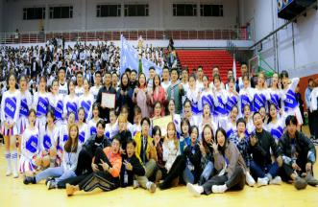为了丰富同学们的大学生活，增强同学们的身体素质，长春建筑学院于11月5日17:30在体育馆成功举行2020级新生杯啦啦操决赛暨“新生杯”篮球赛颁奖典礼，党委副书记、副校长吴延红、学生服务管理中心各处室负责人、体育教学部主任、各学院党总支书记、副书记、辅导员、相关处室负责人以及2600余师生共同参加此次活动。

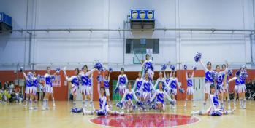在主持人的精彩开场下，大赛正式拉开帷幕。各学院啦啦操队员精神饱满，以最美的姿态展现在赛场上。管理学院代表队旋转、跳跃、不断变换方阵，舞蹈动作与音乐鼓点完美契合，身着啦啦操服装的她们使整场表演引人入胜，看得观众们热血沸腾、鼓掌欢呼，在本次比赛中获得了第二名的成绩！

管理学子的青春活力在啦啦操比赛中得到充分体现，同时在篮球赛中传承着体育竞技精神。在历时15天的篮球比赛中，管理学院及时调整战术，队员们全力打好配合，快攻稳打，每一支队伍都咬紧牙关，尽力抓住机会，一次次的投篮，一轮轮的抢断，最终以46：31赢得了本次新生杯篮球赛的冠军。

通过此次校园啦啦操和新生杯篮球比赛，促进了校园体育文化健康蓬勃发展，相信在这样的氛围中，我们将绽放出更加灿烂的青春风采。

撰稿人：李可悦、刘芮含

## **管理学院开展“拼搏进取、吃苦耐劳”**

## **趣味接力赛初赛与半决赛活动**

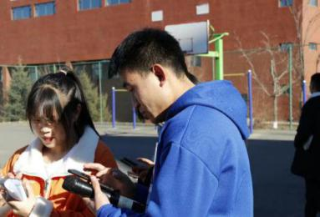为了促进同学之间相互团结合作，增强管理学院的整体运动氛围。体育部于2020年11月13日中午11点40分在篮球场开展了趣味接力赛的初赛与半决赛活动。参与此次初赛与半决赛的班级有财2002班、造2005班、商2002班、商2001班、造2004班、财2001班、造2002班，2020级辅导员杜中天，高铭彤、2017级辅导员韩军华亲临现场为他们加油打气。

在比赛过程中，参赛队员们斗志昂扬，赛道两旁同学们的呐喊声一浪高过一浪，赛场的氛围高涨，第二棒接力与第四棒接力更是接力赛的精彩之处。同学们始终秉承着友谊第一的比赛原则，大家相互鼓励、相互加油。最后经过激烈的比拼，成功进入决赛的班级是造2002班与商2001班。

此次的趣味接力赛加深了学生之间的友谊，提高了凝聚力与集体荣誉感，全体参赛队员积极发扬拼搏进取、吃苦耐劳、永不放弃的精神，取得了体育竞技和运动文化的双丰收，展现了管理学院学生积极向上、敢于拼搏的精神风貌。

撰稿人：管理学院体育部

## **管理学院开展“阳光心理，健康青春”2020级心理健康讲座**

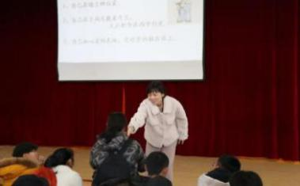为了帮助大一新生尽快适应大学生活，树立心理健康意识，长春建筑学院管理学院于2020年11月2日中午11：40在管理五楼报告厅开展2020级“阳光心理，健康青春”心理健康讲座，本次讲座由大学生心理健康教育中心潘柏权老师主持。

讲座伊始，潘老师用“秀才做的三个梦”等一系列小故事带领大家学习心理知识，并讲述了心理健康的七个标准，要求同学们进行自我对照。随后，潘老师就大学生学习环境、人际交往、情绪、情感与就业和未来发展等方面，运用生动活泼的实例，对大家出现的问题作出了分析和解读，赢得了同学们的阵阵掌声。最后，潘老师希望大家对生活中存在的问题要勇敢地去面对、去解决，当好自己青春的主人。

通过此次讲座，大一同学了解到大学生心理健康的基本知识，学习了有效适应大学生活的方法，深刻认识到心理健康教育在大学乃至日后生活中的重要性。为适应今后的大学生活做好了充分的心理准备。

撰稿人：李可悦

## **管理学院召开“牢记使命担当，青春奋力有为”**

## **学生干部作风建设活动**

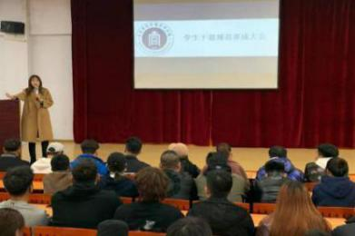为深入贯彻学联学生会组织改革，贯彻落实《学联学生会组织改革方案》、《关于推动高校学生会（研究生会）深化改革的若干意见》、《关于落实共青团和学联对高校学生会（研究生会）指导管理责任的若干规定》，提高团委学生会自律意识，进一步加强学院建设，长春建筑学院管理学院于2020年11月13日下午四点在管理报告厅召开学生干部作风建设会议，本次会议由分团委书记李爽主持，团委学生会各部门代表参加。

会议上，李爽老师带领学生干部学习了解中华全国学生联合会章程，指出学生干部是学生的骨干和核心，是学生工作的组织者，担负着更大的责任和使命，必须思想过硬、信念坚定，严于律己、以身作则，以良好的作风和形象，团结凝聚广大青年学生听党话、跟党走，自觉成为德智体美劳全面发展的社会主义建设者和接班人。

李爽老师强调团委学生会各部门应勤勉务实，把让广大同学满意作为工作目标，扎根同学、勤奋工作、求真务实，力戒模仿行政化工作方式。不得搞形式主义、做表面文章，作风漂浮、慵懒无为。营造平等氛围。牢记自己的首要身份是学生，牢记学联学生会工作的本质是群众工作，彼此互相帮助、平等相待。不得以学生“官”自居，追求头衔、装腔作势，不得向同学指派与工作无关的任务，不得未经批准以学联学生会及工作人员名义开展其他业务。

此次会议的召开，有效地增强了学生干部的自律意识和服务意识，规范了学生干部的工作作风，为进一步树立学生干部的良好形象，推动管理学院学生工作奠定了良好的基础。

撰稿人：记者团新闻部

## **管理学院召开“熟悉新环境，融入新学习”**

## **2020级新生见面会**

为了使2020级新生更快的熟悉学校教育环境，融入到学习生活中，长春建筑学院管理学院于2020年11月3日中午11：40在管理报告厅召开2020级学院领导与新生见面会。

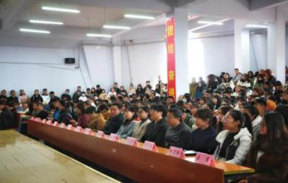管理学院院长邱国林、党总支书记夏凡、副院长孙淼，韩丽红、分团委书记李爽、学院办公室主任高跃函、工商管理教研室主任王娜、财务管理教研室副主任周宏谦、工程造价教研室主任杨宇杰、房地产开发教研室主任吕建亮、教学秘书石蕊、2017级辅导员韩军华、2018级辅导员刘悦明、2019级辅导员邢劭思，韩帅、2020级辅导员高铭彤，杜中天、生活辅导员邵芳华以及全体2020级新生参加了此次见面会。  
 见面会由夏凡书记主持。会议伊始，邱国林院长代表我院领导对2020级新同学表示热烈的欢迎，随后向同学们介绍了学院的基本情况，尤其是近年来的发展历程以及任职教师团队，在邱国林院长的介绍下，同学们对各专业老师们有了更进一步的了解，拉近了师生之间的关系。

紧接着夏凡书记讲解了管理学院的规章制度，并希望大家严格遵守学生行为守则。会议尾声，夏凡书记告诫同学们要认真对待学习，养成良好的生活作息习惯，积极参加各类社团活动，全面提高自身的综合素质。

本次新生见面会，激发了大一新生的学习热情，有助于新生树立正确的奋斗目标，以良好的精神面貌彰显新时代管理学子的卓越风采。

撰稿人：李可悦

**文化创意产业学院活动风采**

## 文化创意产业学院组织召开学生干部作风建设会议

为加强对我院学生干部管理，增强我院学生干部自我约束能力，2020年11月14日，长春建筑学院文化创意产业学院于H栋317教室组织召开了关于《关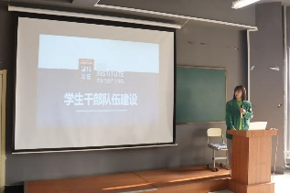于开展吉林省高校学生会组织深化改革评估工作的通知》的学生干部作风建设会议，本次会议由分团委书记吕燕妮主持，副部级以上学生干部参加了此次会议。

会前，吕燕妮通过调查问卷的形式，向大一学生生了解了对学生干部的要求和意见，以此来充分了解学生的要求，更好的帮助我院建设良好学风，完善学院建设。

会上，吕燕妮首先讲解了《关于开展吉林省高校学生会组织深化改革评估工作的通知》。接下来，她讲道：学生干部是学生中的骨干分子，同时又是教师的得力助手，是学校思想教育和管理工作的重要力量，加强学生干部能力的培养，是学校、学院学生工作健康、稳定、快速发展的前提条件。

随后，她希望全体学生干部做到以下五点：第一条，掌握组织协调能力。第二条，培养自身以及团队之间团队精神。第三条，加强理论知识学习。第四条，应努力培养自身的服务能力，达到切实加强学生干部的群众基础的目的。第五条，学生干部不仅要学会自我管理，还要很好的约束自己的行为，本着公平、公开、公正的原则办事情。讲解过后，她通过提问的形式，让学生干部从自身出发对这五项内容进行讨论，使学生干部深入了解自己应该具备的能力。

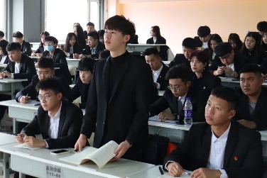会议最后，吕燕妮强调培养高校学生干部以上五种能力，不仅能确保学校、学院、班级的各项工作顺利开展，也能树立学生干部的良好形象，增加学生干部的人格魅力，使学生干部成为受同学们尊重，成为同学们亲近的人。做一个合格的被学生拥护的学生干部也是一件很不容易的事，但学生干部只要注重自身言行，在学习、工作中坚持不懈的努力，提高自身素质和服务意识，掌握更多的切实有效的学习、工作方法，必将成为社会和谐发展的重要力量。

通过此次学生干部作风建设会议，提高了我院学生干部自我管理、自我服务和自我监督的意识，促使我院学生干部在今后的工作中恪守学生本分，摒弃庸俗习气，扎扎实实做事，更好地为同学服务，对营造和谐、稳定的校园环境具有重要影响与意义。

## 文化创意产业学院召开总结大会

为总结学生党支部上半学期工作并对未来的发展做出计划，在以后的学风建设起到模范带头作用，全面加强学生党支部建设，2020年11月11日下午，长春建筑学院文化创意产业学院学生党支部在H栋教学楼308召开学生党支部总结大会。我院党总支书记周勇、党总支副书记孙一平，以及全体学生党员参加，大会由学生党支部书记吕燕妮主持。

会上，吕燕妮对上半学期量化考核学生党支部早操出勤情况、打扫教室卫生、寝室卫生检查情况进行公布。

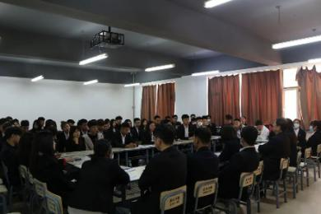随后，周勇对学生党支部提出了新要求，希望学生党员们能够加强学习，把政治学习常态化，有意识地提高政治理论水平。希望今后可以改善现存的问题，加强集体荣誉感。

通过本次学生党支部总结大会，学生党员们对自己的缺点和不足有了更加清晰的认识，在今后的日常学习生活工作中，努力改进，不断提高，用一名党员的标准和要求来要求自己。

## 文化创意产业学院组织召开

## “坚持制度自信，走特色社会主义道路”主题团会

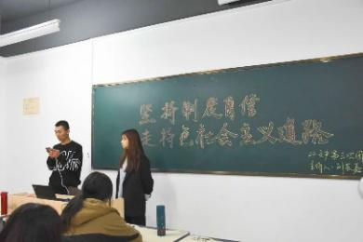为坚持和发展中国特色社会主义的坚定信念和强大定力，2020年11月4日，长春建筑学院文化创意产业学院组织召开“坚持制度自信，走特色社会主义道路”主题团会。2019级，2020级全体学生参加。

各班团支书向同学们介绍了“坚持制度自信，走特色社会主义道路”的主要内容。大学生作为未来社会主义建设的中坚力量，只有坚定“制度自信”，才能弘扬高校主流意识形态，凝聚共识，激发创造活力，积极地投身到社会主义现代化建设事业中来，为最终实现中华民族伟大复兴的中国梦而努力奋斗。

通过此次团会，旨在增强我院学生的中国特色社会主义道路自信，理论自信，制度自信，文化自信，立志肩负起民族复兴的时代重任。

撰稿人：崔怡宁

## 文化创意产业学院开展

## “学习全会精神，争做优秀青年”主题团会

为了大力营造良好的学习氛围，贯彻落实习近平总书记重要讲话精神和十九届五中全会精神，以新时代的美好蓝图激励全体同学更加有方向、有信心、有力量地阔步向前，2020年11月18日，长春建筑学院文化创意产业学院组织开展“学习全会精神，争做优秀青年”主题团会。2019，2020级全体学生参加。

时代赋予使命，使命呼唤担当。在团支书的带领下，各班学习了第十九届五中全会的会议精神，掀起了一股学习贯彻党的十九届五中全会精神热潮。大家纷纷表示，五中全会描绘了党和国家今后一个时期的发展目标和宏伟蓝图，要全面深入贯彻学习党的十九届五中全会精神，以习近平新时代中国特色社会主义思想为指导，增强“四个意识”、坚定“四个自信”、做到“两个维护”，要全面领会和把握五中全会精神，坚决拥护党的领导，勇担历史重任。

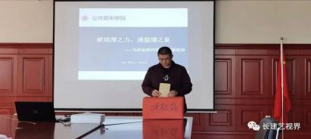此次主题班会的开展，不仅加强了同学们思想政治教育建设，而且使同学们的学习热情与思想觉悟有了进一步的提高，确立了自己的人生目标，明确了自身未来的发展方向，起到了加强班级学风建设和激发爱国热情的良好效果。

撰稿人：陈宣蓉

**公共艺术学院活动风采**

## **“献绵薄之力，涌温暖之泉”**

## **长春建筑学院公共艺术学院为苏世师同学募捐活动**

奉献一份爱心，送上一份真情，点燃一份希望。2020 年 9 月，苏世师同学被医院确诊为高危急性髓系白血病。突如其来的噩耗就像晴天霹雳一般，给他原本就贫困的家庭沉重的打击。50万的治疗费用更是给一个不富裕的家庭雪上加霜。在得知苏世师同学病情和家庭情况后公共艺术学院全体师生自发开展了募捐活动，募捐现场，全体教职工，奉献爱心。经统计，公共艺术学院所筹善款共计21800元。

也许你与他素昧平生，素不相识，也许一个人的力量不够强大，但涓涓细水可以汇成大海，众人拾柴火焰高，能力不分大小，捐款不分多少，善举不分先后，让我们大家共同努力，用实际行动，尽己所能，献出爱心，一起帮助苏世师同学渡过这个难关！也祝苏世师同学早日战胜病魔，回归长春建筑学院这个大家庭！

撰稿：李乐瑶

审核：孙杨 吴桐

编辑：韩爱欣

## **长春建筑学院2020级新生杯啦啦操比赛**

团结拼搏，飞跃梦想，青春无畏，逐梦扬威，舞动青春绽放活力！11月5日晚，长春建筑学院2020级新生杯啦啦操大赛在我校体育馆内拉开帷幕，各学院的参赛队伍同台竞技。公共艺术学院的啦啦操队员们以自信笑容，默契的配合，精彩的表现力获得长春建筑学院2020级新生杯啦啦操比赛亚军。

啦啦操不仅能强身健体，还蕴藏丰富的育人价值。它是一项体育与艺术融合、以育人为本的团队运动项目，能充分展示时尚、活力、自信、欢乐和团队性。

比赛现场，伴随着快乐激昂的音符，参赛运动员身穿各色舞衣闪亮登场。赛场上各个学院参赛队伍风格各异，精彩纷呈，给大家带来了一场场精彩绝伦的视觉盛宴，充分展示了长建学子们的优良品质和精神风貌。他们在赛场上尽情展现自我，赢得了观众的掌声。

赛后啦啦操队员们纷纷表示，通过本次比赛磨炼了自身的意志，提高了专业水平，明白了功夫不负有心人！虽然训练的时候很累，但是用汗水换来了奖杯。这份荣誉离不开学院领导全力的支持，离不开艺术团和文艺部所有学生干部的策划、组织和训练，每一位队友的配合！ 本次新生杯啦啦操比赛展示了公共艺术学院顽强拼搏的风采和精神风貌，为啦啦操比赛填了上一道亮丽的风景线。

撰稿：李乐瑶

## **长春建筑学院公共艺术学院**

## **“学习全会精神 争做优秀青年”主题团课**

青年兴则国家兴，青年强则国家强，青年一代有理想、有本领、有担当，国家就有前途，民族就有希望。新时代，广大青年要争做一名优秀的社会主义建设接班人，珍惜这个时代，让青春在新时代改革开放的浪潮中激荡起闪耀的浪花，追逐伟大的梦想，实现自己的人生价值，奉献新时代。

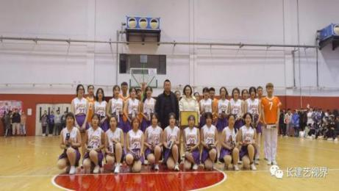长春建筑学院公共艺术学院面向大一、大二学生，于2020年11月18日（星期三）开展“学习全会精神，争做优秀青年”主题团会，鼓励同学们坚定理想信念，发奋成长成才，用青春和汗水谱写中华民族伟大复兴的美好篇章，张弛有度才是生活本色，自我管理方显价值人生。

团会过程中，各班团支书准备相关视频，各位同学学习共青团中央公众号中十九届五中全会精神，同学们积极发表言论，由团支书总结本次团会开展情况，组织同学发表心得体会，用一段话表达学习感受。

通过此次团会希望能够推动同学们深入学习全会精神，使广大同学能够在祖国最需要的时候担起重任，在社会主义现代化建设新征程中奋力谱写好青春华章。五中全会明确了目标，我们也迎来了奋斗的黄金时期，随着国家在科技成果转化等方面对科研人员不断推出好政策，我们更要埋头做好自己的事，让好的成果惠及更多人。

撰稿：李乐瑶

编辑：李乐瑶 韩爱欣

审核：吴桐 孙杨

公共艺术学院团委组织部

## **长春建筑学院公共艺术学院开展2020级**

## **“倾听心灵的声音，找回活力的我”心理健康讲座**

**我们曾如此渴望命运的波澜，到最后才发现，人生最曼妙的风景，竟是内心的淡定和从容。我们曾如此期盼外界的认可，到最后才知道，世界是自己的，与他人毫无关系。让我们倾听心灵的声音，找回活力的我！**

为进一步提高大学生的心理素质，促进大学生的身心健康和谐，宣传普及心理健康知识，深入开展心理健康教育，长春建筑学院心理健康教育中心的潘柏权老师于2020年11月10日在二楼国际交流中心开展了丰富多彩的心理健康教育讲座。

讲座以ppt照片形式呈现，传递心理健康正能量活动是我校大学生心理健康教育的特色活动之一，是切实提高大学生心理素质，传播心理健康知识的重要渠道，为传递积极奋斗的青春正能量，营造良好的校园心理成长氛围起到了推动作用。因此大学生的心理健康问题是值得重视的，开展多个班级的心理教育大班会具有极强的教育意义和人生价值。

通过此次讲座不仅让同学们真实的感受到老师的所讲所述，也让同学们有了借鉴和体会，深刻认识到了本次心理健康在大学乃至日后生活的重要性。希望同学们在今后学习生活中多关注心灵成长，关爱自我，拥有真正烂漫绚丽的青春!

撰稿：李乐瑶

编辑：韩爱欣

## **长春建筑学院公共艺术学院召开学生干部作风工作会议**

为落实全国学联制定的《关于学联学生会工作人员改进作风服务同学的若干规定》、落实校团委关于学生会组织深化改革的相关文件，改进、优化公共艺术学院团委学生会学生干部工作作风，加强学生干部管理，2020年11月15日，下午2:00，公共艺术学院团委于403教室召开关于《学联学生会工作人员改进作风服务同学的若干规定》的学生干部作风建设会议，此次会议由团委书记吴桐主持，团委学生会全体成员参会。

会上，吴桐老师对全体学生干部提出了恪守学生本分、牢记服务宗旨、永葆理想情怀、勤勉务实做事、营造平等氛围、摒弃庸俗习气六项明确要求；同时吴桐老师强调，学生干部要认真学习全国学联报告中对学生会要求的基本思想，增强学联工作人员的群众意识、责任意识和自我奉献意识，学生会应从服务同学出发，维护学生利益，切实做好本职工作，以自身行动为同学做好表率。

通过会议，各学生干部更加清晰的明确自身的责任和使命、权利与义务，在以后的工作中会更加高标准、严要求履行自己的责任。  
  撰稿：吴桐

 编辑：李乐瑶 韩爱欣

审核：孙杨 吴桐

**健康产业学院活动风采**

**长春建筑学院健康产业学院召开考研动员会**

为了解答同学们对考研方面的疑惑，并帮助同学们确立正确的奋斗目标，增强考研信心，指导同学们如何在考研前期做好充足准备。11月3日，健康产业学院召开了考研动员会。会议由院长刘玉和主持。

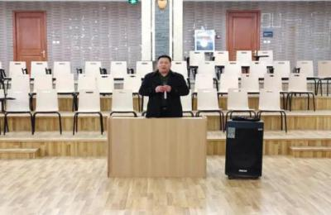本次动员会主要围绕“为什么要考研，如何准备考研，怎样选择专业以及考研的优势”进行了详细介绍。首先，刘院长强调了考研深造的重要性，他指出升学深造对于医学生完善知识体系、拓阔学术视野和实现人生梦想起着重要意全方位提升个人能力，促进全面发展不可多得的机会。随后，他强调考研要保持良好的心态，还要了解自己的兴趣爱好与能力，正确选择专业与专业课程，把握好机会。最后，刘院长鼓励同学们坚定决心，充分备战，努力寻求能够施展个人才能的更大空间，同时要珍惜大学的时光，努力为人生留下浓墨重彩的一笔。

本次动员会的召开，更加坚定了同学们的考研信心，激发了同学们的考研热情，希望同学们对自己合理定位，做好时间规划，争取在明年研究生考试中捷报频传，为个人争荣誉，为学院添光彩！

**“魅力青春，心随舞动”长春建筑学院健康产业学院**

**在2020级“ 新生杯 ”啦啦操比赛中荣获季军**

秋日笑语迎朝阳，花球凌寒齐绽放，飒爽的身姿跳跃着青春的旋律，活泼而有序的舞步展现出美好的年华。11月5日，长春建筑学院在体育馆成功举行“走下网络，走出宿舍，走向操场”系列活动之2020级“新生杯”啦啦操比赛。

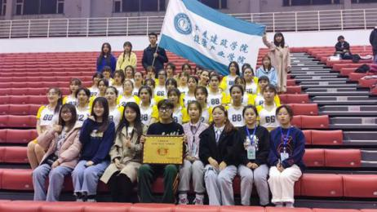啦啦操比赛既丰富了同学们的日常生活，也活跃了校园的气氛，使同学们在学习之余娱乐身心，锻炼身体，同时又展现出了我院学生的青春与活力，为青春作出了完美的诠释。

比赛虽决胜负，青春却无输赢。在荣耀的背后，是不畏艰辛，是一丝不苟，更是勇于拼搏、全力以赴。通过这次比赛，同学们舞出了自我，舞出了风采，展现了长建学子积极向上、顽强拼搏的精神风貌，更加展现了健康学子无限的青春活力。

**健康产业学院召开全体学生干部作风建设会议**

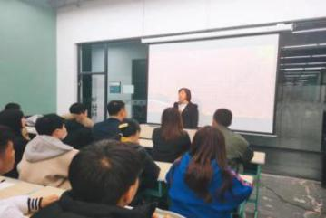

为进一步推进学生会作风服务建设工作，努力开创学联学生会工作新局面。11月13日下午5点，长春建筑学院健康产业学院在教学楼304召开了关于《学联学生会工作人员改进作风服务同学的若干规定》的学生干部作风建设会议，会议由党支部副书记刘琰支持。

本次会议共围绕四个方面展开，首先学习了中华全国学生联合会章程，充分认识到学联的基本任务，把握青年工作特点和规律，明确了以马克思列宁主义、毛泽东思想、邓小平理论、“三个代表”重要思想、科学发展观、习近平新时代中国特色社会主义思想为指导，并坚决维护“四个全面”、“四个自信”、“两个维护”等重要思想对于学联工作的行动指南。

随后学习了全国学联报告中对学生会要求的基本思想，增强了学联工作人员的群众意识、责任意识和自我奉献意识，会议强调学生会应从服务同学出发，维护学生利益，切实做好本职工作，以自身行动为同学做好表率。并通过习近平总书记贺信和党中央致辞学习了新时代学联应具备的精神面貌和政治风气。

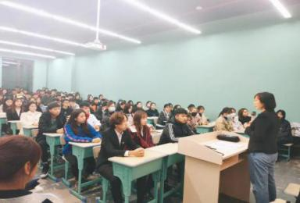最后她指出，作为一名学生干部，一定要坚定学生会的初心使命，并遵守《关于学联学生会工作人员改进作风服务同学的若干规定》：恪守学生本分，牢记服务宗旨，永葆理想情怀，勤勉务实做事，营造平等氛围，摒弃庸俗习气，以更高、更严标准要求自己，守纪律、讲原则、作表率，塑造清新阳光的学生会工作人员形象，为社会主义现代化强国建设和实现中国梦作出的贡献。

此次会议的召开，进一步统一了学生会工作人员的思想，提高了日常工作中的个人政治素养，转变了工作作风。从自己做起、从身边做起、从每件事情做起，让责任、奉献和自律常驻心间，不做“学生官”，不忘初心，牢记使命，彰显我们充满朝气、积极向上的底色，为更好地服务全院师生贡献我们的青春力量！

**学习全会精神，争做优秀青年**

**健康产业学院主题团会（八）**

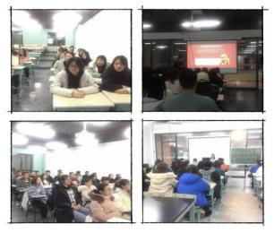

为了大力营造良好的学习氛围，在同学们中宣传好习近平总书记重要讲话精神和十九届五中全会精神，以新时代的美好蓝图激励全体同学更加有方向、有信心、有力量地阔步向前。健康产业学院于11月19日开展“学习全会精神，争做优秀青年”为主题的团会活动。

在团会过程中，各班团支书带领同学们观看第十九届五中全会精神的新闻视频，了解全会背景学习会议内容。随后详细介绍了关于第十九届五中全会中“十三五”工作的总结。活动强调了2020到2035是关键的十五年，它是中国全面小康目标实现的重要一步，是中国特色社会主义发展重要阶段。最后，全班同学一起学习了会议召开的意义，同学们也纷纷发表心得，明确了作为新时代青年，应该认真学习贯彻党的十九届五中全会精神，提高自身素质，努力学习，练就本领，迎接挑战，为建设祖国宏伟蓝图贡献力量。

通过此次团会的召开，加深了同学们对党的十九届五中全会精神的理解认知，进一步激发同学们锐意进取、埋头苦干的精神，更好的成为创新能力、担当民族复兴大任的社会主义建设者和接班人，努力为实现“两个一百”年奋斗目标，贡献青春力量！

**人工智能学院活动风采**

**人工智能产业学院开展**

**爱心传递，真情永驻募捐活动**

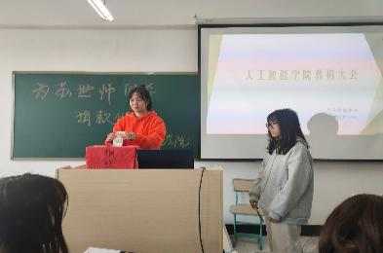2020 年 9 月初，建筑与规划学院的苏世师同学感觉身体不适，经过检查，苏世师同学被医院确诊为高危急性髓系白血病。突入袭来的病魔，让这个品学兼优的大学生陷入了痛苦之中。住院后，他需要马上接受骨髓移植手术，但治疗费用却高达50万。50万，这对于一个普通农民家庭来说，简直是一个天文数字。

在得知苏世师同学的情况后，2020年11月8日，一场为苏世师同学举行的募捐仪式在人工智能产业学院各个专业依次举行。此次募捐仪式人工智能产业学院院长杨永健、副院长吴侨，党总支副书记林斌等院领导、老师率先垂范，同学们纷纷慷慨解囊，走向捐款箱， 为苏世师积极捐款，谱写了一篇爱的诗章。

滴水可以变成绿洲，星星之火可以燎原，大家捐款的意义，不止在于物质的援助上，更重要的是在精神上的鼓励，这笔巨大的精神财富，让我们看到了人工智能产业学院的温暖和亲情。

**人工智能产业学院组织“海信杯”主题竞赛活动**

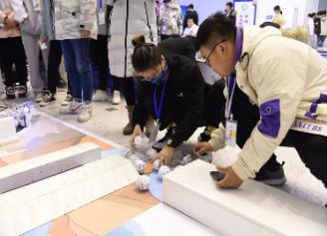2020年11月22日，由吉林省教育厅、吉林省科学技术协会指导、由吉林省机器人学会主办，长春理工大学、吉林省科技馆承办的历时两天‘海信杯’第二届吉林省大学生人工智能创新大赛”圆满落下帷幕。此次大赛历时三天，共有633支参赛队伍报名，总报名人数约2500人，吸引了来自吉林省近30余所高校的大学生报名参赛。

人工智能产业学院第一时间组织四支战队、200余名学生报名，占学院学生总数近70%，经过院内筛选，最终形成一共132人的参赛队伍，分别为：北斗战队、机械臂战队、机器视觉算法战队、语音识别战队。经过21、22两日激烈的角逐，在各参赛队员和指导教师的共同努力下，人工智能学院机械臂、北斗两个赛项多支队伍按照要求在规定时间内打出了现场高分。

此次竞赛由学院统筹安排竞赛指导工作，组建多支跨专业学生组成的团队备赛，由专业教师在赛前加紧组织学生进行训练。在赛队组建上，我院自有赛队外，还与理工大学研究生进行了联合组队，共同训练、共同成长。在指导教师队伍上也进行了院院合作，由我院与电气信息学院共同组建了指导教师队伍。

通过此次竞赛，加深了学生们对专业知识的理解和运用，有效培养了我院学生的实践创新能力、团队协作能力，拓展了学生的视野、提升了综合素质，对我院人才培养质量的提升产生了积极的推动作用。

**人工智能产业学院开展**

**“聚青春能量 展青春活力”团会活动**

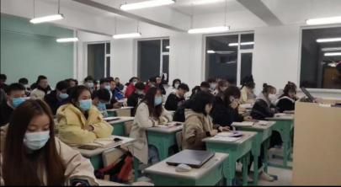追逐梦想，燃烧青春，是短暂的几十载最汹涌澎湃的一段年华。为引导我院团员青年自觉践行社会主义核心价值观，树立大抓基层的鲜明导向。人工智能产业学院团委积极组织召开以“聚青春能量，展青春活力”为主题的团课活动，表达对未来发展的美好向往和坚定决心，分享青春理想、展现青年的时代使命。

本次团会在班级团支部的组织下以多种形式进行，联系实际讲团课，利用视频、歌唱红色歌曲、诗朗诵、问答等多种形式开展。班级同学对党的创新理论、关于习近平青年工作的重要思想等学习后进行了演讲总结。此次团会充分展示我校优秀团支部的风采和特色，促进广大团员青年奋发进取、追逐梦想。

通过本次团会，希望同学们，从我做起，为凝聚中国力量实现中国梦想贡献自己的微薄之力，共话中国梦！

**人工智能产业学院开展“扫雪大作战”扫雪活动**

11月19日，因受极端天气影响，长春市道路结冰，普降大雪，为应对极端天气，做好防范工作，保障全校师生的出行安全，人工智能产业学院团委组织20级全体同学秉承着“不俱风雪，英勇顽强;万众一心，攻坚克难。”的扫雪精神，顶着风寒先后三次对分担区域的积雪进行清扫。

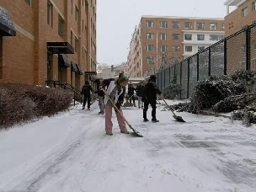在零下十几度并伴随大风的恶劣环境下扫雪异常艰难，同学们的手和脸都冻得通红，但是，这丝毫没有影响大家的热情和工作效率，听到的是铁锹和雪的摩擦声，扫帚的划地声和同学们的欢笑声，现场交织成一曲集体协作的欢乐乐章。经过奋战和顽强的拼搏精神，同学们以最快的速度将积雪清理干净，给全校师生以及园区企业员工提供出行方便。

随后，各班召开以总结扫雪活动为主题的班会，目的是为了提高班级凝聚力和向心力为，充分调动同学积极性，为以后得班级集体活动打好基础，同学们也积极上台分享心得。

**人工智能产业学院参加**

**学校啦啦操比赛兼“新生杯”篮球赛颁奖典礼**

为了丰富校园文化生活，提升学生的综合素养，营造浓厚的艺术气氛。2020年11月5日，长春建筑学院“走下网络、走出宿舍、走向操场”系列活动之2020级“新生杯”啦啦操决赛暨“新生杯”篮球赛颁奖典礼在学校体育馆华彩绽放。人工智能产业学院同学积极参加活动。

投入到此次大赛中。人工智能产业学院的同学们用她们身体的自由律动，展现出沉浸在舞蹈中的自信魅力；用双腿的动感舞步，诠释着属于她们内心最真挚热情的啦啦操精神。

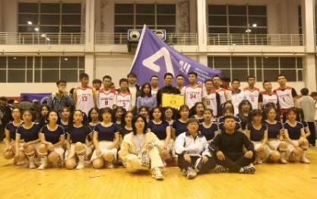紧接着是“新生杯”篮球赛的颁奖典礼。人工智能学院的同学们不仅用激情和汗水传达着对运动的热爱和互助互爱的团队精神，并取得了季军的好成绩。此次活动既丰富了同学们的日常生活，活跃了校园气氛，使同学们在学习之余娱乐身心，锻炼身体，同时又展现出了现代大学生青春与活力，对青春作出了完美的诠释。

**人工智能产业学院开展**

**“学会全会精神 争做优秀青年”团会活动**

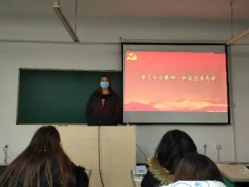为了大力营造良好的学习氛围，在同学们中宣传好习近平总书记重要讲话精神和十九届五中全会精神，以新时代的美好蓝图激励全体同学更加有方向、有信心、有力量地阔步向前。因此我院团委配合校组织部开展“学习全会精神 争做优秀青年”为主题的团会活动，希望通过本次团会推动学习向深里走、向心里走、向实里走，把全会精神纳入学习之中。

本次“十九届五中全会”学习活动在学校组织部的动员下，由团支书具体落实，根据团会主题制作PPT、播放了相关视频等，向同学们介绍了“十九届五中全会”的主要内容以及会议精神。表达了作为当代高校大学生应该以更高的要求鞭策自己、提高自身能力、不断充实自我的精神。并应谨记党的宗旨，团结同学、尊重师长，为新时代中国梦作出一份力所能及的贡献。

**人工智能产业学院召开学生组织作风建设专题会议**

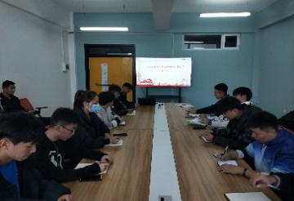为推进学生组织作风建设，进一步加强对学联学生会工作人员的管理，11月14日下午3:00，长春建筑学院人工智能产业学院在教学楼三楼会议室召开了关于加强学生组织作风建设专题会议，会议由20级新生辅导员王岩主持。党总支副书记林斌、大一、大二学生干部，人工智能产业学院学生会全体成员出席了本次会议。

本次会议主要围绕三个部分展开，首先，王岩老师带领学生干部学习了中华全国学生联合会章程，阐述了学生会的作用，强调学生会成员要从定位自己，提升自己，服务同学三方面来提升自身的基本素养。王晓宇、王丽萍、黄天宇同学依次分享了长春建筑学院第一次学生代表大会上学习的精神。

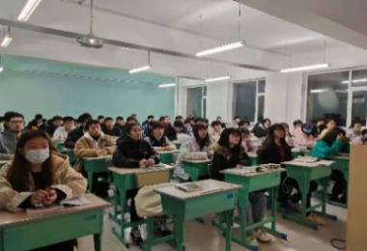 此次会议的开展，有利于大学生积极承担时代下的责任，培养大学生的家国情怀，做好新时代的建设者、新时代的后浪。同时也让其更深刻地认识我国社会主要矛盾变化带来的新要求，进一步激发同学们锐意进取、埋头苦干的精神，更好的成为创新能力、担当民族复兴大任的社会主义建设者和接班人。

**校园生活**

**十一月份主题团日学习概况**

**2020-2021学年第一学期第六期团会总结**

为切实提高广大同学的消防安全意识和法纪观念，增强同学们的防火自救和逃生技能，确保广大同学的生命财产安全，维护稳定和谐的校园秩序，因此我校团委组织部决定开展“普及消防安全知识 共创平安和谐校园”为主题的团会活动,希望通过此次团会能够自觉承担起校园防火工作的责任与义务，更多的学习和掌握消防知识，从根本上减少或避免校园火灾。

通过对本期例行的团会检查，可以看出有些班级做了比较充分的准备，团会开展期间气氛活跃，使同学们对本期团会主题有了更深刻的认识。具体情况如下：

**一、团会开展情况**

1、土木工程学院整体开展情况较好。大一整体开展较好，部分班级板报精美，部分班级有喝水现象，多数班级有主持人，有PPT形式，少部分班级形式新颖；大二开展情况较好，大部分板报设计精美，少部分班级主持人准备充分，其中空间1901、1902班板报精美，大部分班级有喝水、玩手机、说话、吃东西现象。院组织部配合较好。

2、城建学院整体开展情况较好。大一开展情况较好，大部分班级板报设计精美，大部分班级开展形式新颖；大二开展情况较好，大部分班级有主持人，部分班级板报设计精美，但存在班级同学有喝水现象。院组织部配合良好。

3、管理学院整体开展情况良好。大一开展情况良好，大部分班级板报精美，有主持人且准备良好，部分班级开展形式新颖，但也有不足，其中造2005班表演与内容无关小品，管2002班朗诵与团会无关内容，造2003班桌上有奶茶，出板错误；大二开展情况一般，大部分班级团会开展较慢，所有班级存在写作业现象，其中造1901班、1902班、1903班、1904班有喝水、吃东西现象。院组织部配合较好。

4、交通学院整体开展情况较好。大一整体开展情况较好，大部分班级有主持人，有准备演讲，大部分班级服装统一，全部班级气氛良好，少部分班级出板错误；大二开展情况较差，部分班级团会未开展，少部分班级有主持人准备，其中测1901班、交1901班出板错误，大部分班级板报较差。院组织部配合良好。

5、建筑与规划学院整体开展情况较好。大一开展情况较好，所有班级穿着统一，主持人有准备，所有班级板报精美，其中园林2001班注册演讲内容与策划雷同；大二开展情况一般，大部分班级同学有写作业现象，主持人无准备，大部分班级团会开展较慢，大部分班级班报一般。院组织部配合良好。

6、电气信息学院整体开展情况一般。大一整体开展情况一般，大部分班级板报精美，少部分班级无主持人，其中信2002班、电子2001班板报精美，大部分班级有喝水、玩手机、吃东西、讲话现象；大二开展情况较好，大部分班级有主持人准备，且服装统一，全部班级气氛良好，少部分班级出板错误。院组织部配合较好。

**二.在检查中存在的问题**

1、土木工程学院：大一部分班级有喝水现象；大二大部分班级有喝水、玩手机、说话、吃东西现象。

2、城建学院：大二存在班级同学有喝水现象。

3、管理学院：大一造2005班表演与内容无关小品，管2002班朗诵与团会无关内容，造2003班桌上有奶茶，出板错误；大二大部分班级团会开展较慢，所有班级存在写作业现象，其中造1901班、1902班、1903班、1904班有喝水、吃东西现象。

4、交通学院：大一少部分班级出板错误；大二部分班级团会未开展，少部分班级有主持人准备，其中测1901班、交1901班出板错误，大部分班级板报较差。

5、建筑与规划学院：大一园林2001班注册演讲内容与策划雷同；大二大部分班级同学有写作业现象，主持人无准备，大部分班级团会开展较慢，大部分班级班报一般。

6、电气信息学院：大一少部分班级无主持人，大部分班级有喝水、玩手机、吃东西、讲话现象；大二少部分班级出板错误。

**三.团会总结和记录单情况**

1、土木工程学院：

总结：时间格式错误，对自身认识不足；

记录单：少部分班级表头错误，少部分班级团会内容及过程有缺失，少部分班级主题错误，团支书意见出无落款。

* 城建学院：

总结：团会目的存在抄袭现象，对自身认识不足；

记录单：全部班级团支书意见处无落款，少部分班级表头错误，少部分班级团会内容及过程缺失。

* 管理学院：

总结：时间落款处错误；

记录单：少部分班级表头错误，少部分班级团会内容及过程缺失。

* 交通学院：

总结：团会目的存在抄袭现象，时间落款错误；

记录单：院组织部审核意见处缺失，全部班级团支书意见处缺失。

* 建筑与规划学院：

总结：团会主题错误，对自身认识不足；

记录单：大部分班级团支书意见处无落款，少部分班级简要总结出存在敷衍。

6、电气信息学院：

总结：时间落款处错误，团会主题错误；

记录单：少部分班级表头错误，部分团支书意见存在敷衍，大部分班级简要总结处有缺失。

在各学院团委的积极配合下，此次团会的开展取得了一定的收获，希望各学院充分发挥桥梁作用，针对以上提出的问题找到解决的方案，使团会能够更好地开展。

**2020-2021学年第一学期第七期团会总结**

为在全校迅速兴起学习十九届五中全会精神的热潮，引起统一思想认识、深刻领会全会重大意义和精神实质，引导师生深刻领会全会的历史性意义，我校团委组织部决定开展“学习全会精神 争做优秀青年”为主题的团会活动，本次团会学习贯彻党的十九届五中全会精神，全面准确、生动活泼地宣传全会精神切实把思想和行动统一到全会决策部署上来，在建设社会主义现代化国家新征程中书写自己的人生华章。

通过对本期例行的团会检查，可以看出有些班级做了比较充分的准备，团会开展期间气氛活跃，使同学们对本期团会主题有了更深刻的认识。具体情况如下：

**一、团会开展情况**

1、土木工程学院整体开展情况较好。大一整体开展良好，所有班级同学着装统一，大多数班级有上交手机现象，多数班级板报精美，多数班级开展内容较好，但仍存在部分班级同学存在喝水现象；大二整体开展情况较差，大部分班级有写作业、喝水、玩手机现象，所有班级板报一般并且有说话现象。院组织部配合良好。

2、公共艺术学院整体开展情况一般。大一整体开展较好，大部分班级板报精美，小部分班级有主持人，大部分班级纪律较好，大部分班级手机上交；大二整体开展情况较好，所有班级同学上交手机，大部分班级主持人准备充分，板报精美，其中公共艺术1901班开展较好，风景园林1901班板报精美。院组织部配合较好。

3、城建学院整体开展情况一般。大一开整体开展情况一般，大部分班级板报精美并且着装统一，有主持人且准备充分，但仍有不足，部分班级板报一般，少部分班级有写作业现象，其中安2001班、2002班有喝水现象；大二整体开展情况一般，大部分班级有主持人且准备充分，部分班级板报一般，部分班级有说话、写作业现象，其中电1902班板报敷衍，吵闹严重。院组织部配合一般。

4、管理学院整体开展情况较好。大一整体开展较好，大部分班级板报精美，大部分班级观看相关视频，部分班级有主持人、有演讲，整体气氛较好；大二整体开展较好，大部分班级板报精美，少部分班级有主持人演讲，大部分班级有写作业现象，大多数班级出板错误，少部分班级团会开展较慢，部分班级同学有说话现象。院组织部配合较好。

5、交通学院整体开展情况较好。大一整体开展情况较好，大部分班级板报一般，少部分班级播放PPT，少部分班级有主持人，其中测2001，交2002班板报较差，桥2002，测2001班板报无落款；大二整体开展情况一般，大部分班级板报一般，少部分班级没有主持人，其中交1901,1902班板报无落款，大部分班级板报较差，桥1904,1903班同学有说话现象。院组织部配合一般。

6、建筑与规划学院整体开展情况较好。大一整体开展良好，所有班级上交手机，大部分班级有主持人且准备充分，板报精美，其中规2002班气氛良好，园林2001班板报设计十分精美；大二开展情况整体开展一般，所有班级同学均上交手机，其中筑1901班、1902班有开展形式新颖，规划1901班板报精美，大部分班级板报一般，其中园1902班班级纪律较乱。院组织部配合较好。

7、电气信息学院整体开展情况较好。大一开展情况较好，所有班级有主持人，其中大部分班级有PPT，大部分班级板报一般，其中通信2001班、2002班板报精美，信安2001班、2002班形式新颖；大二整体开展情况较差，大部分班级有写作业、玩手机现象，所有班级板报一般，所有班级有说话现象，院组织部配合良好。

**二.在检查中存在的问题**

1、土木工程学院：大部分班级板报一般，少部分班级存在吵闹、说话、喝水等现象。

2、公共艺术学院：走廊有无关人员走动。

3、城建学院：少部分班级有带书带水现象，大部分班级有说话、写作业现象。

4、管理学院：大部分班级有写作业现象，部分班级有说话现象。

5、交通学院：板报一般，大部分班级同学存在写作业、玩手机、说话等现象，部分班级没有主持人。

6、建筑与规划学院：部分班级板报一般少部分班级有说话现象。

7、电气信息学院：有班级同学存在写作业现象，部分班级有玩手机现象，少部分班级团会开展较慢，走廊有无关人员走动。

**三.团会总结和记况录单情**

1、土木工程学院：

总结：对自身认识不足；

记录单：少部分表头存在错误，少部分班级团支书意见处敷衍，全部班级团支书意见处未落款，大部分班级院组织部审核意见处雷同。

* 公共艺术学院：

总结：对自身认识不足；

记录单：少部分表头错误，少部分班级简要总结处存在敷衍，少部分班级团支书意见处存在敷衍，全部班级团支书意见处未落款，所有班级院组织部审核意见处空白。

* 城建学院：

总结：对自身认识不足；

记录单：少部分班级院组织部审核意见处存在敷衍，少部分班级简要总结处存在敷衍。

* 管理学院：

总结：对自身认识不足；

记录单：大部分班级院组织部审核意见处雷同。

* 交通学院：

总结：团会目的存在抄袭现象，落款格式错误，对自身认识不足；

记录单：少部分班级简要总结处敷衍，少部分班级院组织部审核意见处雷同。

* 建筑与规划学院：

总结：对自身认识不足；

记录单：全部班级团支书意见处无落款，少部分班级团支书意见处存在敷衍，大部分班级院组织部审核意见处雷同。

7、电气信息学院：

总结：对自身认识不足；

记录单：大部分班级团会内容及过程存在雷同现象，少部分班级团支书意见处存在雷同，全部班级团支书意见处未落款，大部分班级院组织部审核意见处雷同。

在各学院团委的积极配合下，此次团会的开展取得了一定的收获，希望各学院充分发挥桥梁作用，针对以上提出的问题找到解决的方案，使团会能够更好地开展。

**2020-2021学年第一学期第六期团会各学院排名**

|  |  |  |  |  |  |  |  |  |
| --- | --- | --- | --- | --- | --- | --- | --- | --- |
| 排名 | 院 别 | 团会开展（100分） | 学院配合（20分） | 记录单  （10分） | 书面总结（10分） | 电子档（10分） | 总分  （150分） | 折合  (100分） |
| 一 | 建筑与规划学院 | 76.70 | 17.00 | 8.00 | 8.00 | 10.00 | 119.70 | 79.80 |
| 二 | 管理学院 | 74.67 | 16.00 | 9.00 | 8.00 | 10.00 | 117.67 | 78.44 |
| 三 | 电气信息学院 | 70.55 | 17.00 | 8.00 | 7.00 | 10.00 | 112.55 | 75.03 |
| 四 | 土木工程学院 | 72.77 | 17.00 | 8.00 | 7.00 | 0.00 | 104.77 | 69.84 |
| 五 | 交通学院 | 72.64 | 17.00 | 7.00 | 6.00 | 0.00 | 102.00 | 68.00 |
| 六 | 城建学院 | 68.75 | 17.00 | 8.00 | 7.00 | 0.00 | 100.75 | 67.16 |

**2020-2021学年第一学期第七期团会各学院排名**

|  |  |  |  |  |  |  |  |  |  |
| --- | --- | --- | --- | --- | --- | --- | --- | --- | --- |
| 排名 | 院 别 | 团会开展（100分） | 学院配合（20分） | 记录单  （10分） | 书面总结（10分） | 电子档（10分） | 总分  （150分） | 折合  (100分） |  |
| 一 | 建筑与规划学院 | 79.08 | 17.00 | 8.00 | 8.00 | 10.00 | 122.08 | 81.38 |
| 二 | 管理学院 | 78.03 | 18.00 | 8.00 | 8.00 | 10.00 | 122.03 | 81.35 |
| 三 | 城建学院 | 78.93 | 17.00 | 7.00 | 8.00 | 10.00 | 120.93 | 80.62 |
| 四 | 公共艺术学院 | 77.50 | 18.00 | 6.00 | 9.00 | 10.00 | 120.50 | 80.33 |
| 五 | 土木工程学院 | 77.80 | 17.00 | 6.00 | 8.00 | 10.00 | 118.80 | 79.00 |
| 六 | 电气信息学院 | 70.23 | 18.00 | 8.00 | 8.00 | 10.00 | 114.23 | 76.15 |  | |
| 七 | 交通学院 | 71.31 | 17.00 | 7.00 | 7.00 | 0.00 | 102.31 | 68.20 |

**计算方法：单项成绩=（第一期团会单项成绩+第二期团会单项成绩）/2**

**总分=本表单项成绩之和 折合=本表总分/1.5**

**本月最高分出现在建筑与规划学院的第七期团会，折合后总得分为81.38分；**

**本月最低分出现在城建学院的第三期团会，折合后总得分为67.16分。**

